Слободчиков С.С. Программируем под TSConfig
Учебное пособие для начинающих 2025.
Поддержите нас: https://boosty.to/zxevolution

Внимание! Некоторые данные с точки зрения “справочкой информации” лишены последовательности, однако материал подан так, будто мы программируем компьютерную игру и на её основе шаг за шагом описываем на примерах внутреннее устройство TSConfig. Этот материал создан исключительно как практическое руководство.

Необходимый софт
Перед тем как работать с этой документацией, обратите внимание, что слева есть удобное меню-оглавление:

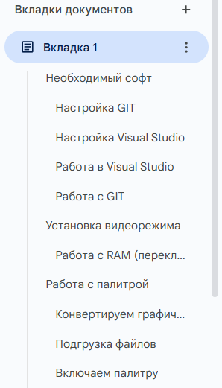

Для начало работы нам понадобится необходимый софт. Автор этого учебного пособия программировал на Xasm на реальном железе, а это значит что можно обойтись и без всякого софта. Но если вы цените удобство, то скачайте:

Visual Studio Code - Code Editing. Redefined https://code.visualstudio.com/
Собственно, это сама среда для отладки программы.

Git система контроля версий: https://desktop.github.com/download/

Удобный редактор графики для 8 bit графики: https://graphicsgale.com/us/download.html
Далее все объяснения будут с использованием этого редактора, но вы конечно можете воспользоваться любым другим.

Тут можно скачать конвертер графики с Windows под TSConfig (tga2ts.rar):https://boosty.to/zxevolution/posts/f29f35f2-d27f-4f4b-8e8c-b1482c941c15

Тут можно скачать типовой готовый проект для программирования под TSConfig, этот проект может быть нужен тем, кто хочет начать делать игру или тем, кто хочет просто позапускать примеры программирования которые даны в пособие без долгих и нудных устоновок и настроек проекта: https://boosty.to/zxevolution/posts/dd2b1b76-3bbf-4c1e-a973-cbb1f718f02e

Настройка GIT

Для работы с Git, чтобы запустить готовый проект нужно создать где-то в корне папку с нашим проектом:

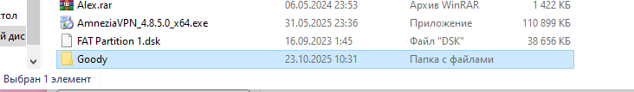

Заходим в GIT и выбираем Clone repository

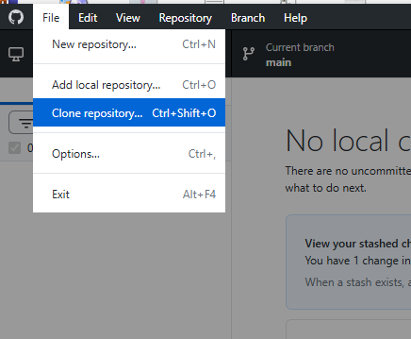

Выбираем вкладку: URL и вставляем нашу ссылку на проект (на моем примере это https://lab.tsconf.net/Epsiloncool/goody.git). Ниже путь к папке где будет содержаться проект (на моем примере это C:\goody).

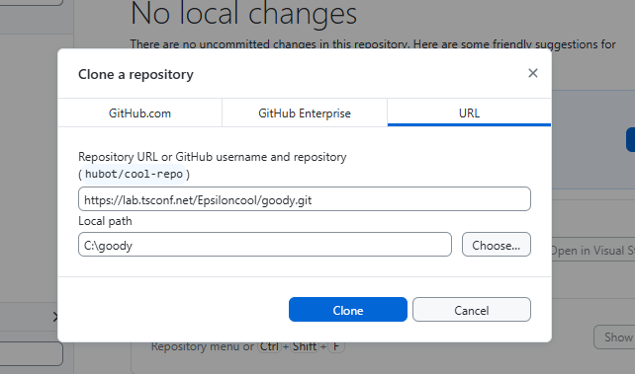

Пошла установка проекта.

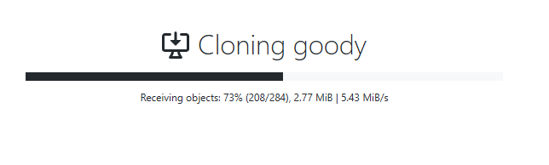

Настройка Visual Studio

После того как скачали Visual Studio, первым делом ставим нужные вам расширения через вкладку “расширения”. Пример на скрине ниже:

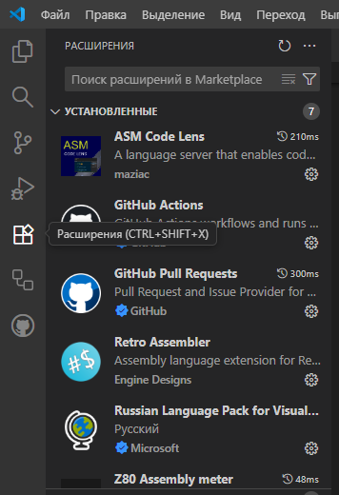

Список расширений:

ASM Code Lens
Z80 Instruction Set
Z80 Assembly meter
Russian Language Pack for Visual Studio Code
Retro Assembler

Все ищите через Marketplace:

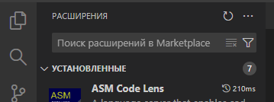

После того как все установили, приступаем к работе, вот так выглядит наша среда разработки.

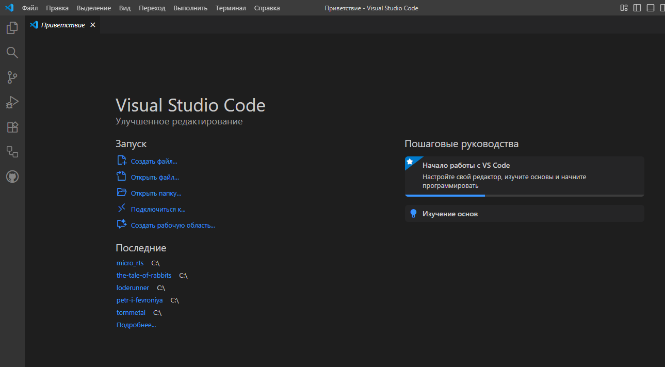

Выбираем папку с нашим проектом (называется goody), или просто кликаем на файл проекта goody.code-workspace:

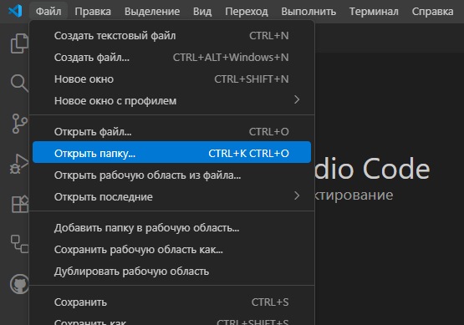

Слева появляется дерево нашего проекта.

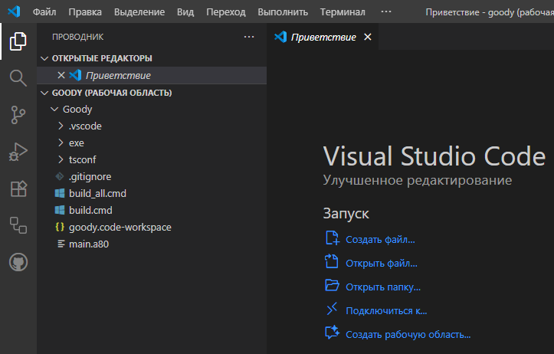

Если вы это сделали, приступаем к программированию.

Работа в Visual Studio

Слева в дереве кликаем на файл: main.a80 (на будущее все файлы с кодом ZX Spectrum будут иметь расширение a80)

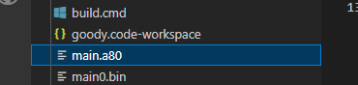

У нас откроется вкладка main.a80, это наш главный рабочий цикл в котором мы и будем писать игру.

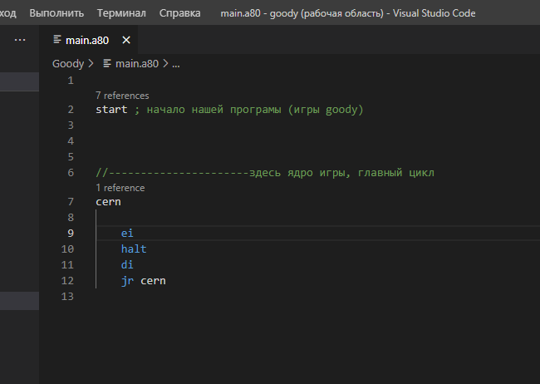

Также надо изучить еще пару рабочих файлов:

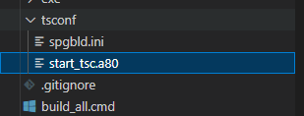

Файл start_tsc.a80 в папке tsconf это наш конфигуратор в котором мы описываем с какого адреса начинается наша игра, а также подгружаем необходимые нам файлы (например графику, музыку) если таковые будут. Пока можем сюда не заходить, но в будущем еще вернемся к нему.

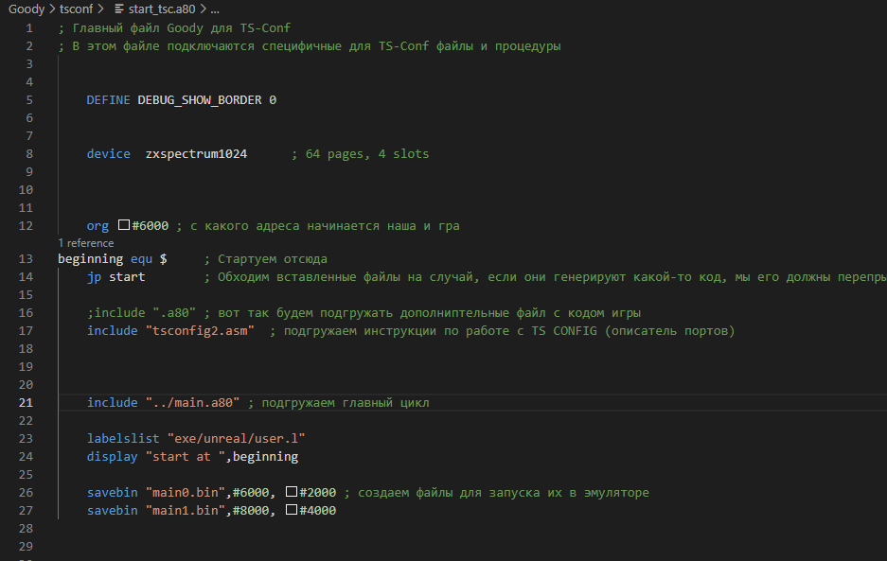

Собственно вот так выглядит описатель портов TSConfig, это файл tsconfig2.asm в папке tsconf:

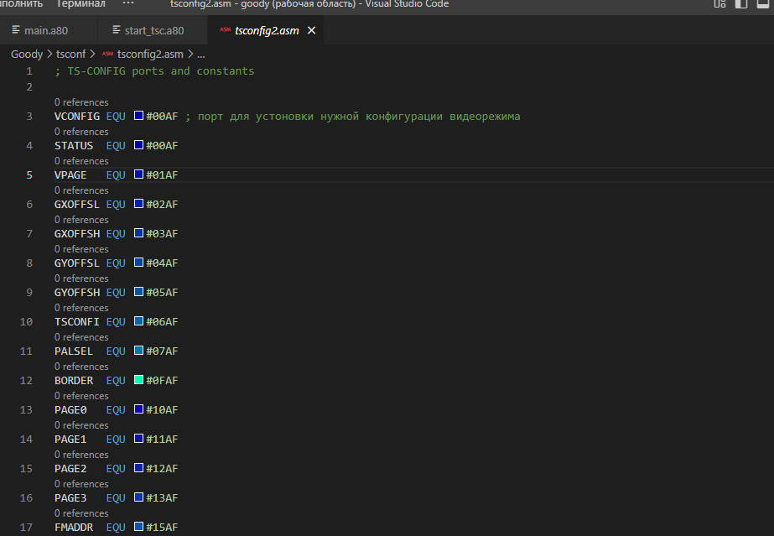

Файл spgbld.ini содержит инструкции по сборке нашей игры в готовый и удобный “spg” формат который понимает как железная ZX Evolution так и эмулятор.

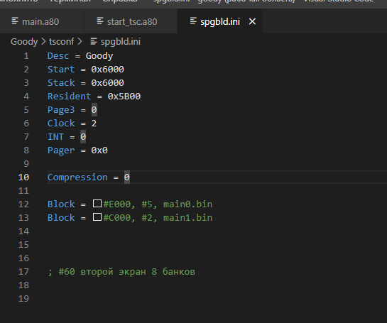

Чтобы начать работать, вам не нужно ничего из этих файлов подгружать или контролировать, система уже настроена так, что все они подгружаются сами.

И чтобы закрепить наши знания напишем маленькую програмку в основном цикле:

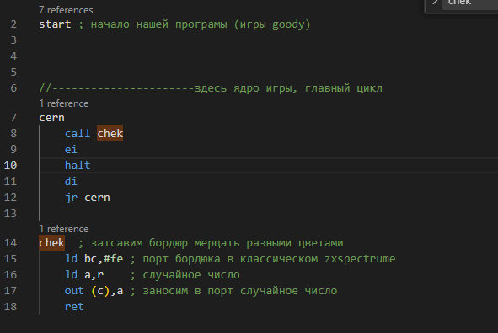

Теперь нажимаем F5 и появляется такое меню (смотри ниже на скрине), жмем на SjASMPlus Goody чтобы стартовать нашу программу.

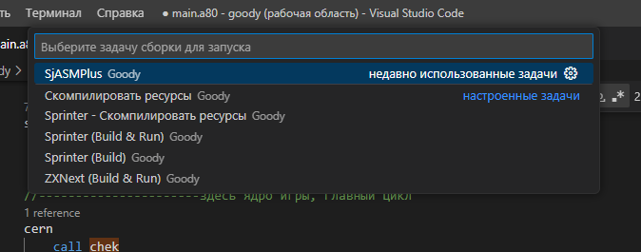

В самом нижнем окне появляется консоль, где надпись DONE! означает, что компилирование прошло успешно:

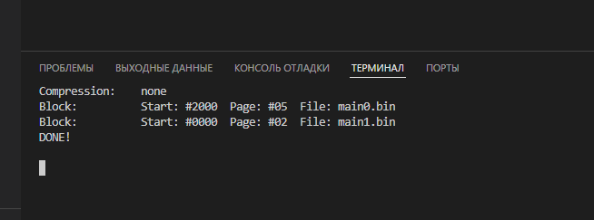

Жмем F6 и стартуем нашу программу, появляется наша игра где мы видим как мерцает случайным цветом наш бордюр:

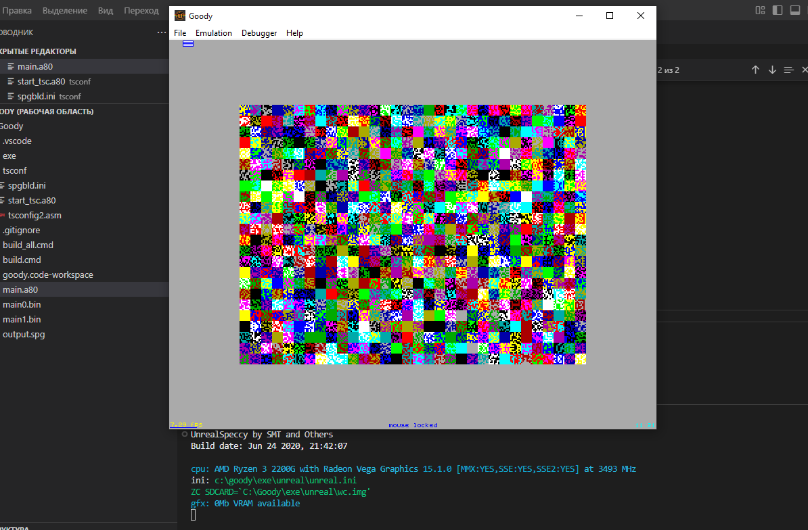

Если вам этого мало и хочется поделиться своей игрой с товарищем или запустить её на железной ZX Evolution, то после компиляции в корне образуется файл output.spg, это и есть наш Goody, просто запустите его вручную в эмуляторе или на железе и он будет работать.

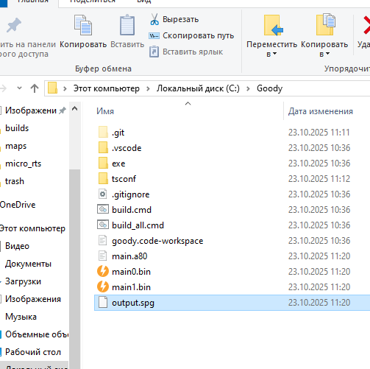

Наш пример, мы просто перетащили файл output.spg в эмулятор и он запустился.

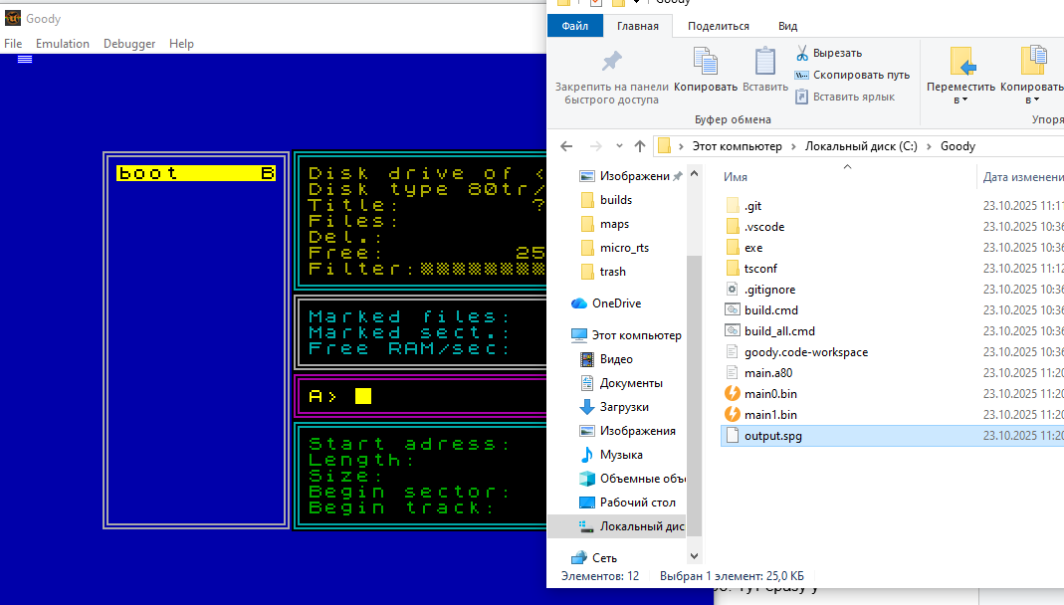

Работа с GIT
Теперь нам надо сохранить нашу версию игры, и не просто сохранить на компьютере а сохранить в GIT, чтобы другой человек мог также посмотреть ваш код и внести правки или добавить свой код, кроме того удобно когда сохраняются все версии игры и всегда можно откатиться к старой версии если что-то пошло не так.

Вот так наш GIT видит изменения в программе помечая их розовым цветом справа.

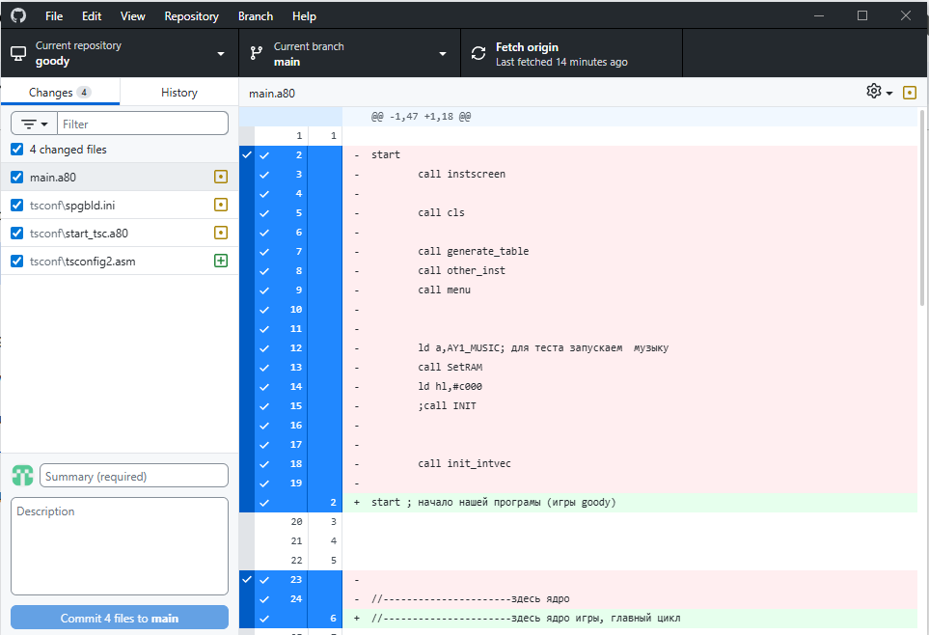

Пишем название версии и комментарий к ней если это требуется.

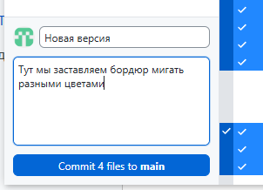

Жмем на кнопочку Commit. Затем сверху на кнопочку Push origin, и заливаем наши файлы. Поздравляем мы сохранили нашу версию.

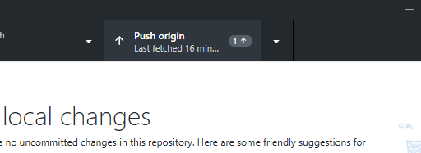

Если же нам нужно скачать свежую версию нашей игры с GIT то жмем сюда:

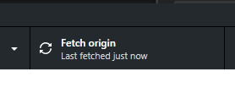
Игра Goody и все коментарии к ней подключены у нас к telegram и все авторы участвующие в разработке игры видят, что Вы залили свежую версию игры Goody:

Пример оповещения.
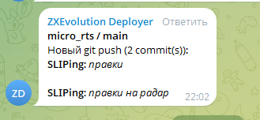

Установка видеорежима

Правило номер один.
Конфа работает через порты, и всё общение будет через них. Данные всех портов содержаться в файле который мы подгружаем к своей будущей игре. Тут сразу у портов есть человеческие названия с которыми мы и работаем.

Описание портов:

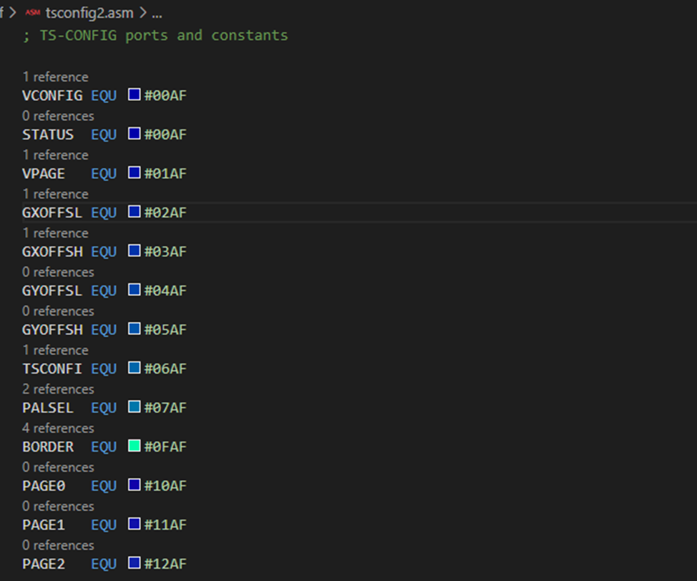

Пример работы с портами: установка нужного видеорежима.

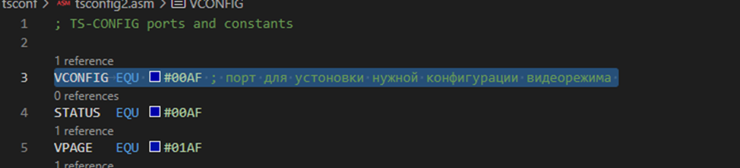

Для установки конфигурации видеорежима используется порт VCONFIG

Виды видеорежимов:

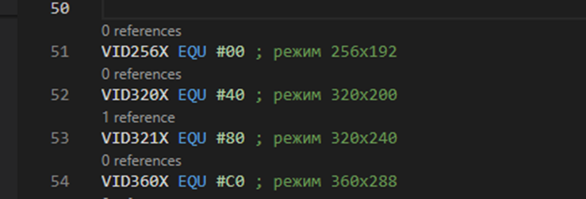

Модуляция видеорежимов:

VIDZX EQU #00 ; режим цветов спектрума
VID16C EQU #01 ; режим 16 цветов
VID256C EQU #02 ; режим 256 цветов
VIDTEXT EQU #03 ; текстовой режим

Пример кода: Как это выглядит в нашей игре.
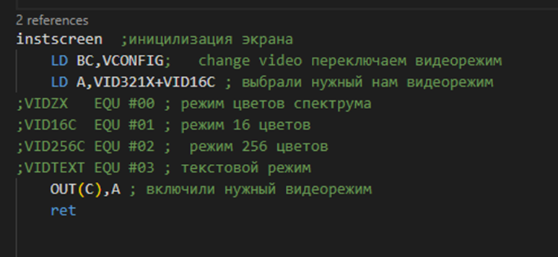

А вот так это выглядит после того как мы запустили программу:



В моем случае выбран режим 320х240 при 16 цветов на точку.

Как это выглядит в Exel:

Собственно наш порт VConfig и описатель порта. Ниже там же, описатель каждого бита порта.
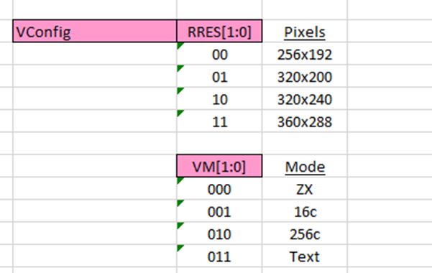

Как это может выглядеть в нашей игре Goody:

До основного цикла делаем call install_video

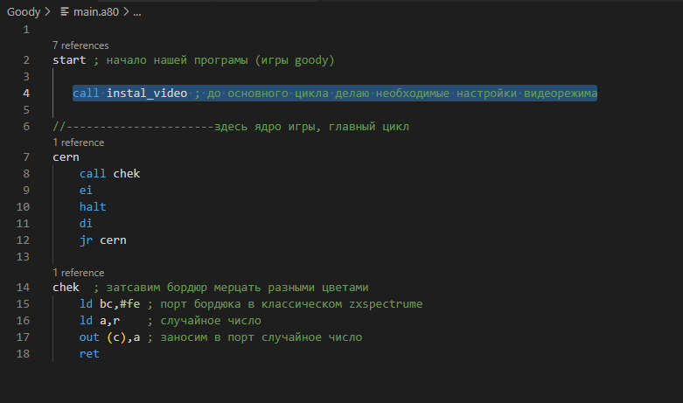

В Visual Studio слева тыкаю на иконку “листик +” и создаем файл с названием Install_video.a80

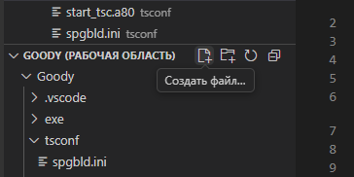

Он появился у нас в корне, жмем на него:

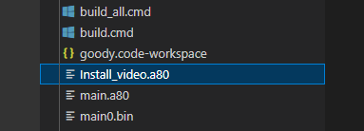

Не забудем добавить это файл в подгрузки, иначе игра его не увидит. Инструкция include “install_video.a80”

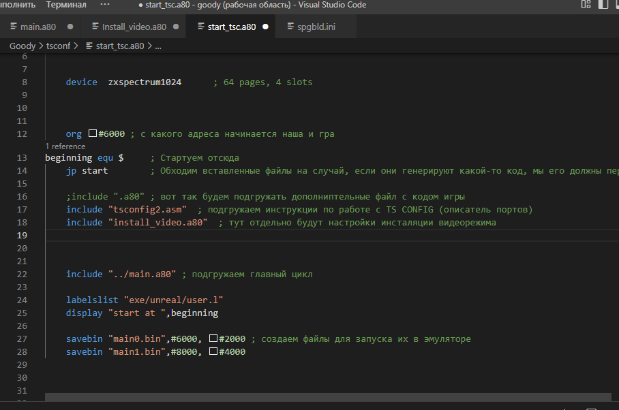

Теперь мы создали отдельный файл в котором будем настраивать все видеорежимы, палитры и графику, при этом этот код не будет нам “мозолить” глаза в главном цикле.

Включаем нужный видеорежим. В нашем случае мы выбрали 256х192 точки при 16-ти цветах.

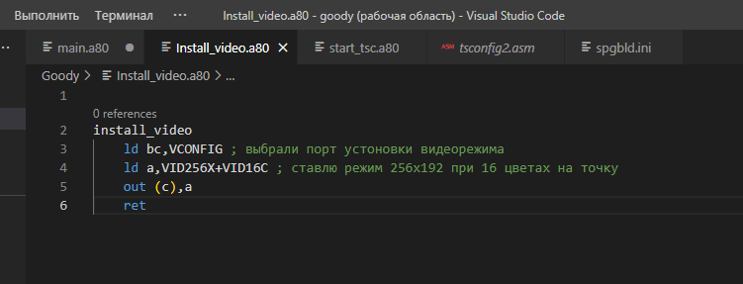

Запускаем. Наша игра выводит нужный нам режим с мигающим бордюром, правда в видеопамяти у нас какой-то цветной мусор.

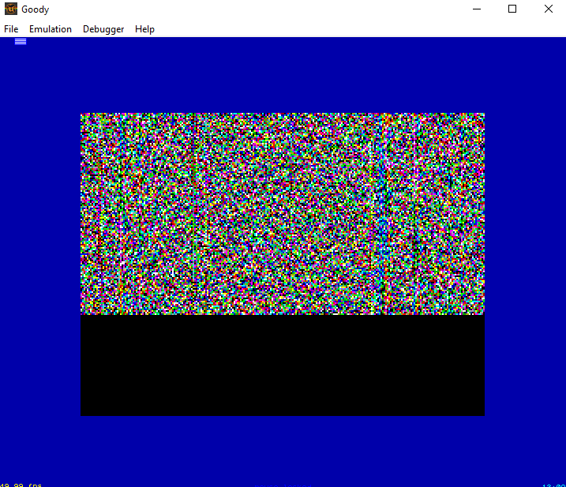

А где вообще находится эта самая видеопамять?

Хороший вопрос. На самом деле мы сами устанавливаем в каких страничках будут находится данные экрана. Для этого у нас есть специальный порт через который мы настраиваем этот параметр.

LD BC,VPAGE ; наш порт
LD A,#10 ; с какой страницы начинается наша видеопамять
OUT (C),A

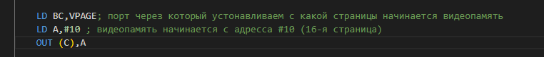

А вот так это уже выглядит в нашей игре:

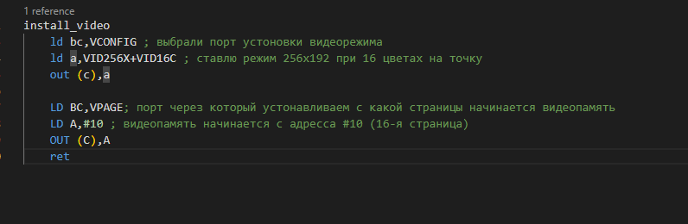

Теперь нам надо как-то проверить действительно ли видеопамять находится в этих страничках?

Работа с RAM (переключаем странички)

Давайте выполним следующий код.

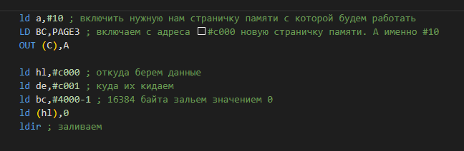

Запускаем нашу программу и видим следующую картинку.

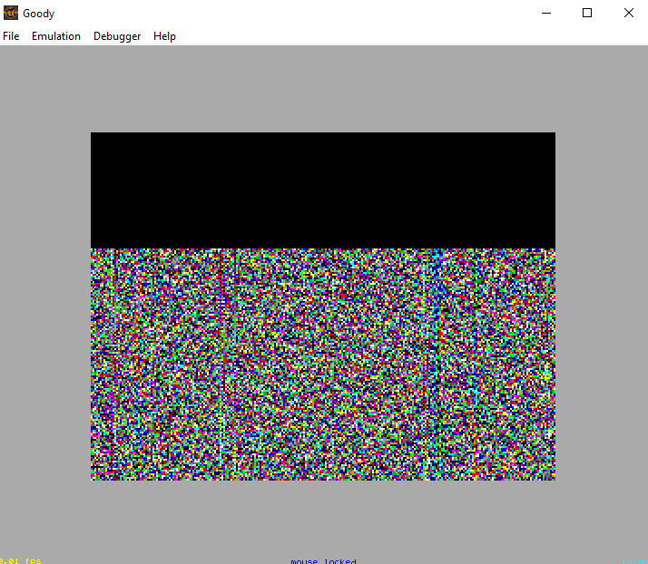

Часть экрана действительно залита 0 значением, то есть черным цветом. Почему не залилась остальная часть? Все просто. Наш видеоэкран занимает не 1 страничку, а несколько страничек (3-и если быть точным) расположенных в страницах начиная с #10. А именно: #10,#11,#12.

Потому, чтобы очистить весь экран нужно выполнить следующий код:

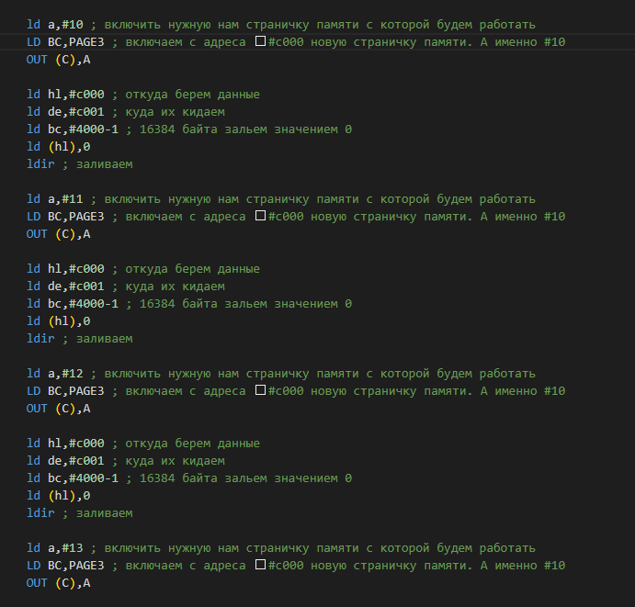

То есть мы последовательно, залили ldir-ом странички #10,#11,#12,#13. Надеюсь циклы вы умеете делать?

Оптимизировали код через цикл.

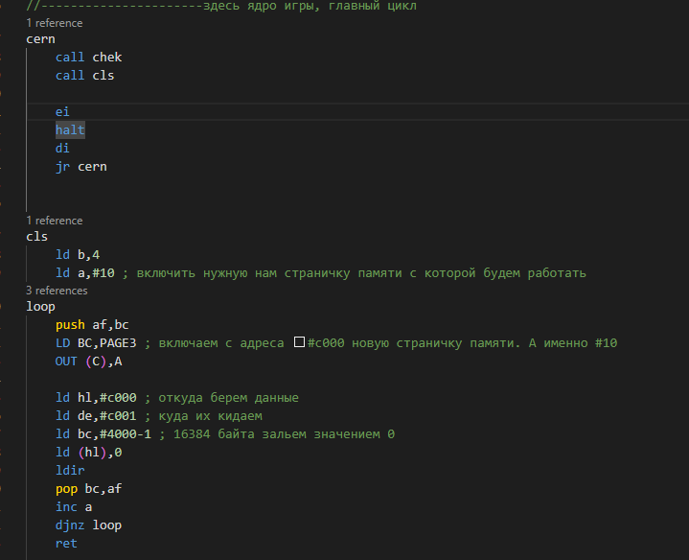

На экране получаем вот это:



Мы очистили экран от мусора, и эта наша первая процедура.

Теперь мы умеем устанавливать видеорежимы.
ld bc,VCONFIG ; выбрали порт устоновки видеорежима
ld a,VID256X+VID16C ; ставлю режим 256х192 при 16 цветах на точку
out (c),a
LD BC,VPAGE; порт через который устонавливаем с какой страницы начинается видеопамять
LD A,#10 ; видеопамять начинается с адресса #10 (16-я страница)
OUT (C),A

Теперь мы умеем переключать страницы памяти с адреса #c000

ld a,#10 ; включить нужную нам страничку памяти с которой будем работать
LD BC,PAGE3 ; включаем с адреса #c000 новую страничку памяти. А именно #10
OUT (C),A

Теперь мы умеем работать с видеопамятью напрямую.

ld hl,#c000 ; откуда берем данные
ld de,#c001 ; куда их кидаем
ld bc,#4000-1 ; 16384 байта зальем значением 0
ld (hl),0
ldir

Работа с палитрой
Допустим у нас возникла задача не просто покрасить экран черным цветом, а попробовать выбрать какой-то другой цвет. Для этого нам надо создать палитру, воспользуемся графическим редактором Graphics Gale (в нашем случае это portable версия).

Конвертируем графические данные

Нажимаем на “Создать новый файл” и в настройках выбираем в нашем случае палитру в 16 цветов (на будущее можно работать и в 256 цветовом режиме).

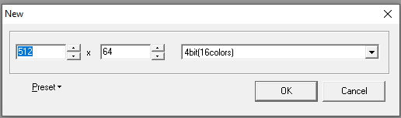

Мы создали холст размером 512х64 (размер очень удобный, запомним его! В будущем если надо будет рисовать спрайты для 16 цветового режима, то удобно размещать их на таких холстах, так-как один холст 512х64 при 16 цветах будет занимать ровно одну страницу памяти или 16384 кб).

На экране открылся наш холст, а справа цветная полоска - это и есть наша палитра, вы можете произвольно менять цвета на свои. Нас же интересует сейчас загрузка это палитры в нашу игру.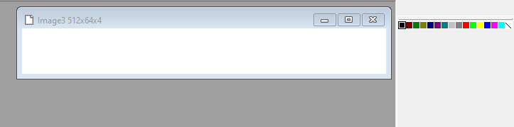

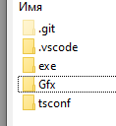

В корне нашей игры мы создали папку GFX, в этой папке будет хранить все необходимые нам графические данные. Там будут хранится не подготовленные к использованию в TSСonf графические файлы.

Для того чтобы TSConf могла “переварить” наши файлы их нужно сконвертировать в специальный формат. Делается это специальной процедурой (которую вы можете скачать например тут: https://boosty.to/zxevolution/posts/f29f35f2-d27f-4f4b-8e8c-b1482c941c15
Называется она tga2ts.rar).

Итак, сохранили наш холст в папку GFX ( мы назвали его empty.tga) обязательно в формате TGA. Туда же в папку мы скопировали конвертер tga2ts.exe

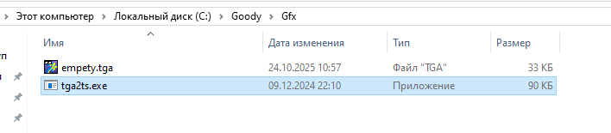

Хватаю наш холст и курсором перетаскиваю его прямо в файл tga2ts.exe

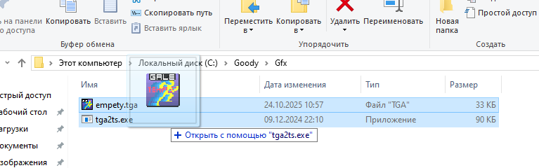

На выходе получаю вот такое количество файлов:

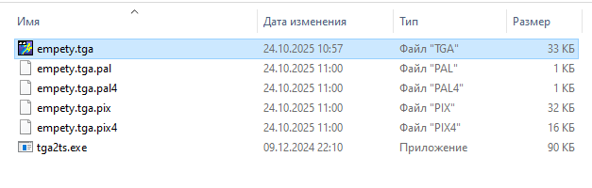

empety.tga.pal файл содержит 512 байт данных о палитре и нужен при 256 цветах.
empety.tga.pal4 файл содержит 32 байт данных о палитре и нужен при 16 цветах.
empety.tga.pix файл содержит 32 кб данных самого холста (графика) 256 цветов
empety.tga.pix4 файл содержит 16 кб данных самого холста (графика) 16 цветов

Для нашей игры (а мы используем 16 цветов), нам подходит файл палитры empety.tga.pal4 так как именно он содержит информацию о первых 16-ти цветах.

Как же нам подгрузить эту палитру внутрь нашей игры?

Для удобства мы создали в корне еще одну папку Gfx_Ready:

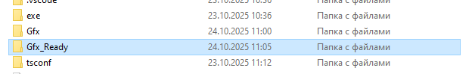

Сюда мы будем складывать уже готовую для употребления внутри конфы графику. Мы просто скопировали в нее файл empety.tga.pal4

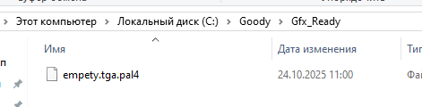

Подгрузка файлов

Напомню, что внутри нашего проекта есть такой файл: spgbld.ini. Это файл-сборщик нашей игры, именно через него мы будем подгружать всю графику, музыку и пр. Нажимаем на него.

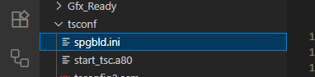

Обратите внимание, мы прописали новую строчку: Block = #C000, #6, Gfx_Ready/empety.tga.pal4

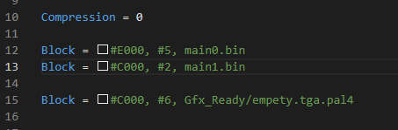

Давайте поговорим об этом. Директива Block создает блок данных в страницу памяти номер #6 и данные берет из каталога Gfx_Ready, таким образом мы подгрузили в систему наш первый файл. В консоли внизу, наша система после того как мы нажали F5 сообщила нам, что файлы успешно подгружены.

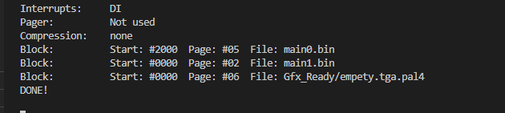

Включаем палитру

Дело за малым, включить нашу палитру. Заходим в нашу страничку с названием Install_video.a80 (тут мы решили прописывать все инасталяции по видеорежиму).

Добавляем следующий код:

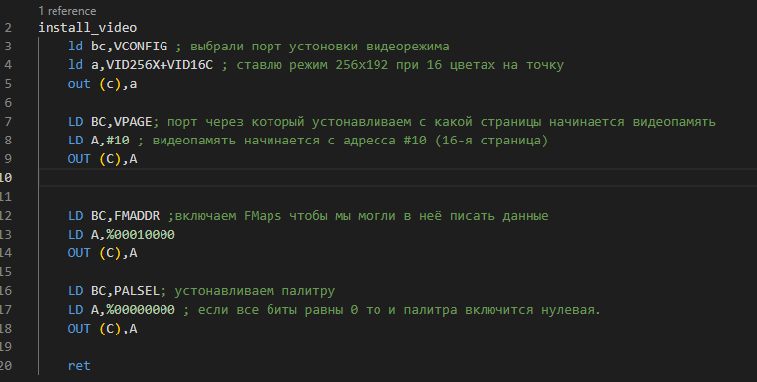

Что означают эти строки?

LD BC,FMADDR ;включаем FMaps чтобы мы могли в неё писать данные
LD A,%00010000
OUT (C),A

Дело в том, что у конфы для работы с графикой есть свой кусочек памяти через который мы её можем настраивать. Назовем его FMaps, Там содержаться следующие данные:

с адреса #0000 Color Palette RAM, 256 cells 16 bit wide, 16 bit access
с адреса #0200 Sprite Descriptors, 85 cells 48 bit wide, 16 bit access
с адреса #0400 TS-Conf Registers, 8 bit access, adressing is the same as by #nnAF port

Нас конечно интересует адрес #0000, это адрес куда следует разместить нашу палитру.
Что мы делаем этой командой? Мы устанавливаем нужную нам палитру из 4х возможных при 16 цветах.

LD BC,PALSEL; устонавливаем палитру
LD A,%00000000 ; если все биты равны 0 то и палитра включится нулевая.
OUT (C),A

А вот так это выгялдет в Exel

Где биты 7-6 (выбор палитры для тайлового слоя номер 1)
Где биты 5-4 (выбор палитры для тайлового слоя номер 0)
Где биты 3-2-1-0 (выбор палитры для растрового слоя)

Пример: мы создали сразу 4 палитры уложенные друг на друга, а значит мы можем манипулировать разными палитра при 16 цветах (но пока нам это ненужно).
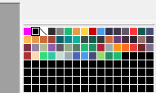

Мы же выставили все биты в ноль ld a,%00000000, что для всей нашей графики включая тайлы (если они будут в игре) активирует нулевую палитру, ту самую которую выше вместе создали.

Осталось залить нашу палитру в FMaps, чтобы конфа знала откуда её брать. Для этого после того как мы установили номер палитры, мы просто “заливаем” её ldir-ом, предварительно включив страницу памяти #6 (ведь мы туда загрузили нашу палитру).

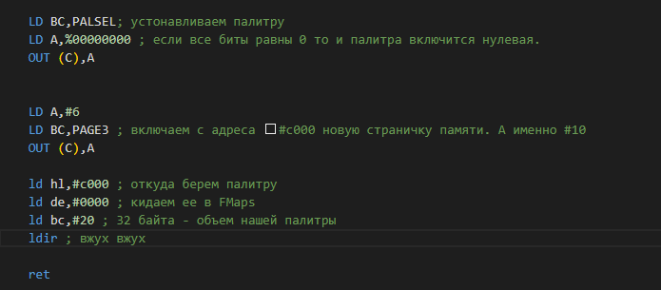

Проверяем.Для этого в нашей процедуре очистки экрана, мы указали ld (hl),#99 что соответствует красному цвету.

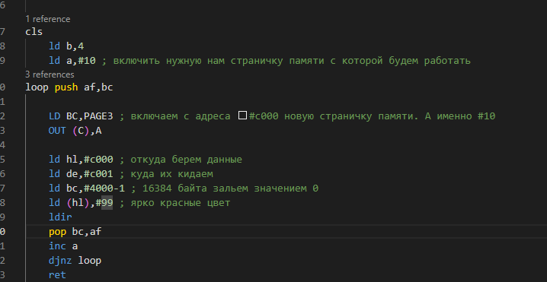

После запуска F5, видим вот такую картинку.



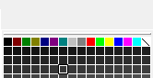
Чтобы выбрать нужный цвет адресуем в экран следующий ряд чисел:
#0 - черный
#11 - бордовый
#22 - темно зеленый
#33 - поносовый
#44 - фиолетовый и так далее…

Работа с бордюром

Ну и напоследок, а чего это мы бордюр включаем стандартным для ZX Spectrum портом #fe? У нас есть более простое решение:

chek ; затсавим бордюр мерцать разными цветами

ld a,r ; случайное число
and %00001111 ; ограничиваем полученое число первыми 4 битам (чтобы задавался цвет от 0 до 16)
ld bc,BORDER ; порт бордюка в TS CONFIG
out (c),a ; заносим в порт случайное число
ret

Теперь мы умеем создавать палитру в Graphics Gale .
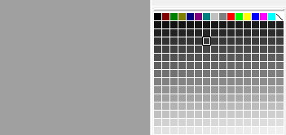
Теперь мы умеем включать и выключать доступ к FMaps и знаем, что там хранится.
LD BC,FMADDR ;включаем FMaps чтобы мы могли в неё писать данные
LD A,%00010000
OUT (C),A

Теперь мы умеем включать нужную нам палитру.

LD BC,PALSEL; устонавливаем палитру
LD A,%00000000 ; если все биты равны 0 то и палитра включится нулевая.
OUT (C),A

Теперь мы умеем подгружать графические файлы.

Block = #C000, #6, Gfx_Ready/empety.tga.pal4

Теперь мы умеем конвертировать графику для TSConfig с помощью утилиты tga2ts.exe.
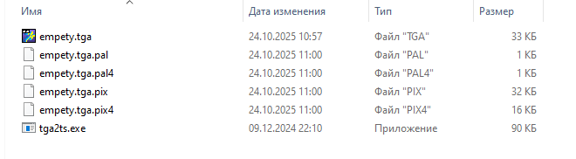
Теперь мы умеем работать с бордюром

ld a,n ; число от 0 до 16 соответствующее номеру цвета палитры
ld bc,BORDER ; порт бордюка в TS CONFIG
out (c),a ; заносим в порт значение

Работа с DMA
Если у нас есть 14 мг и DMA почему мы показывали примеры с использованием директивы LDIR? Все просто, мы думаем, что так легче и привычней изучать всё новое с использованием старых уже знакомых нам решений. Но теперь встает вопрос, как всё это дело ускорить?

Тактовая частота

Для начало, чтобы ускорить наши графические процедуры можно повысить скорость процессора. Для этого у нас есть порт SYSCONG EQU #20AF, ниже даны все возможные конфигурации этого порта:

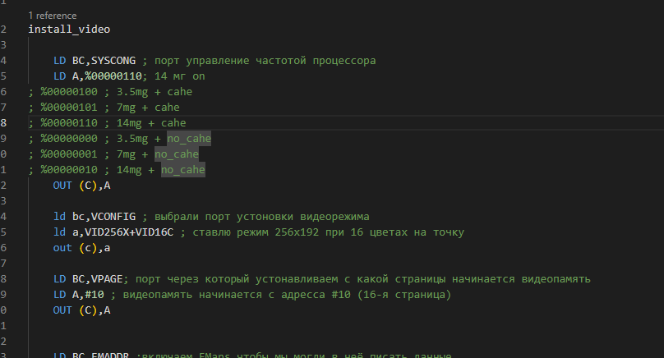

Как видите мы добавили эту настройку самой первой в нашем инсталяторе, при этом мы выставили максимум 14 мг + включил работу кеша (без него мы не получим наши полноценные 14 мг).

Сразу учимся читать документацию в EXEL.

Находим строчку SysConfig

Находим ниже расшифровку значений порта, где видно что биты 0 и 1 отвечают за частоту процессора, а бит с номером 2 отвечает за включенный кеш.
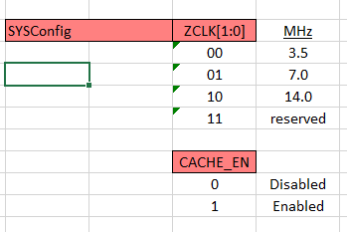
Этот метод безусловно даст хороший прирост скорости, примерно 240 000 тактов. Частично это решит проблему медленного LDIR, но лучше заменить его работой DMA, ведь он переносит данные со скоростью 7 МБ/секунда. Копирование происходит в два байта. Шина 16 бит, при одном проходе DMA красит 2 пикселя на экране при 256 цветах или 4 пикселя при 16 цветах.

Очистка экрана DMA

А попробуем мы очистить экран при помощи DMA!

Для этого мы создаем отдельный файлик с кодом под названием dma.a80

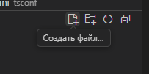

И не забываем подгрузить наш новый файлик к нашему основному коду через файл start_tsc.a80 (ты же умеешь это делать):

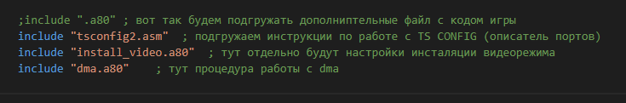

Мы добавили такую процедуру для работы с DMA, эта процедура универсальная, подходит и для очистки экрана и для печати картинок, спрайтов и тп.

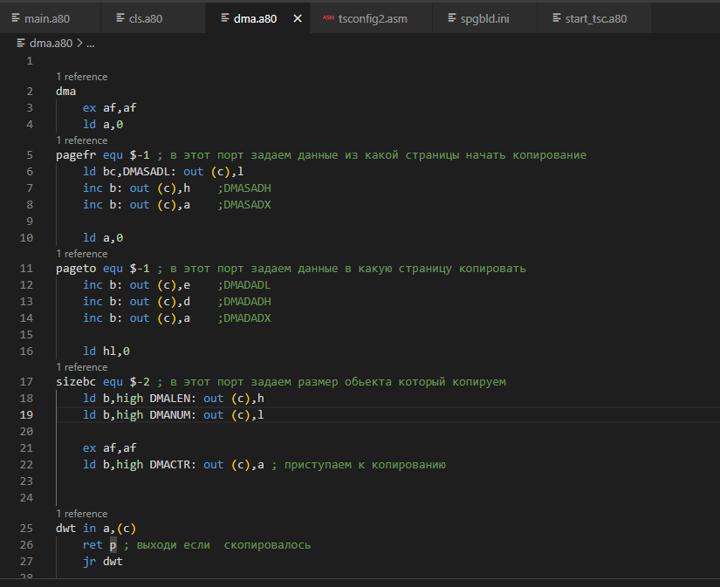

А процедура CLS с использованием LDIR мы удалили, и вместо нее вставил вот такую процедуру.

cls_dma

ld a,#10 ; эта страница начало видеопамяти
LD BC,PAGE3 ; включаем с адреса #c000 новую страничку памяти. А именно #10
OUT (C),A; переключили память

ld a,#10 ; задаем с какой страницы брать данные и в какую страницу их кидать
ld (pagefr),a ; в какую страницу кидать
ld (pageto),a ; с какой страницы кидать
ld hl,#c000 ; с какого адреса начать работать ДМА
ld a,#22 ; первый байт зеленого цвета
ld (hl),a ; занесли в этот адрес 2 байта черного цвета
inc hl
ld a,#22 ; второй байт зеленого цвета
ld (hl),a ; второй байт черного цвета
dec hl ; снова установили адрес в HL = #c000 с этого адреса мы и будем копирывать данные
ld de,#c000 ; в какой адрес копируем?
ld b,127; размер нашего блока который копируем по X (все данные умножаются на 4 потому, что мы 16 цветовом режиме)
ld c,192 ;255 ; сколько строк скопировать (будем считать что это размер Y)
ld (sizebc),bc ; сохранили данные размера блока
ld a,%00000100 ; это главная настройка DMA
; %00001100 это режим копирования для очистки какой либо области
jp dma

На что нужно обратить внимание? Чтобы залить любую область нужным цветом, мы сначало красим первые два начальных байта нужным нам цветом. То же самое происходит и с использованием LDIR, вспомните:

ld hl,#4000
ld de,#4001
ld bc,6911
ld (hl),0 ; вот пример, мы также красим каждый байт черным цветом
ldir

Только нам достаточно покрасить первые два байта для DMA, а дальше наш контроллер сам раскопирует в нужную область эти данные. Ниже указан этот кусочек кода:

ld hl,#c000 ; с какого адреса начать работать ДМА
ld a,#22 ; первый байт зеленого цвета
ld (hl),a ; занесли в этот адрес 2 байта черного цвета
inc hl
ld a,#22 ; второй байт зеленого цвета
ld (hl),a ; второй байт черного цвета
dec hl ; снова установили адрес в HL = #c000 с этого адреса мы и будем копировать данные

Проверяем через F5:

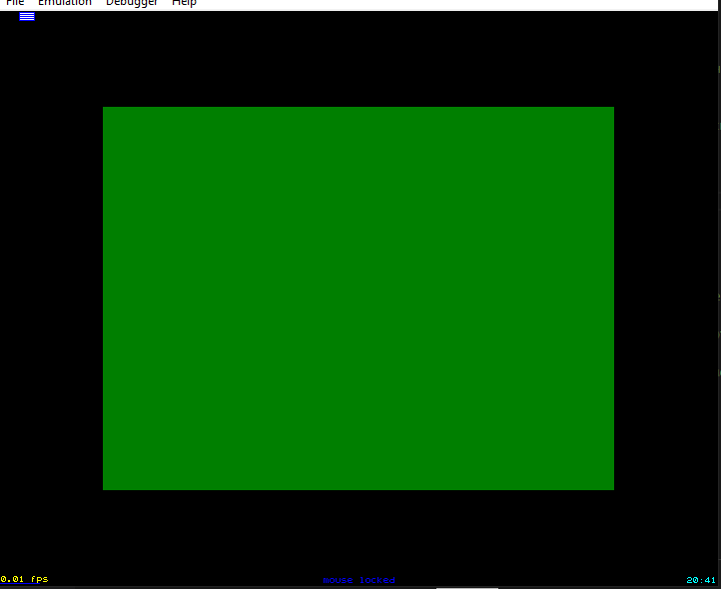

Заливает экран зеленым цветом как мы и хотели. Скорость впечатляет. А теперь поиграем немного с заливкой. Что если мы хотим залить лишь небольшой квадратик на экране определенным цветом? Смотрим, что мы задали в размер окрашиваемой области.

ld b,4; размер нашего блока который копируем по X (все данные умножаются на 4 потому,что у нас устоновлен режим 16 цветов)
ld c,8 ;255 ; сколько строк скопировать (будем считать что это размер Y)

А вот в регистре А мы включили два бита - 4й и 5й, из значение можно перевести на русский язык так: “копируй только заданную область в заданную область” размером 4х8

ld a,%00110100 ; это главная настройка DMA

Получаем такую картинку:

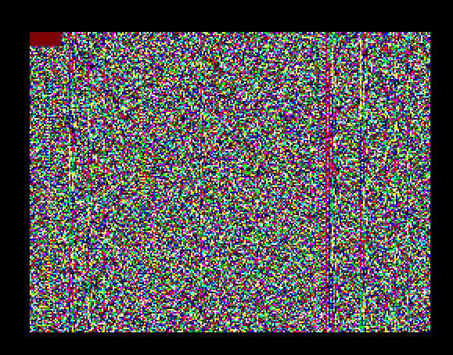

Почему мы задали размер 4х8, а получился размер квадрата 16х8? Да потому, что мы копируем в режиме 16 цветов, а в этом режиме за раз красится по 4 пикселя. Так что на самом деле мы закрасили квадрат размером 16х8 красным цветом.

В этот параметр (ld de,#c000+16) можно задавать данные в какой адрес копировать. Мы сдвинул наш красный квадратик на 16 байт вправо. А если надо сдвинуть вниз на 1 пиксель то прибавьте 256 байт. То есть таким образом можно задавать X и Y адреса куда копировать данные и откуда их копировать.

ld de,#c000+16 ; в какой адрес копируем?

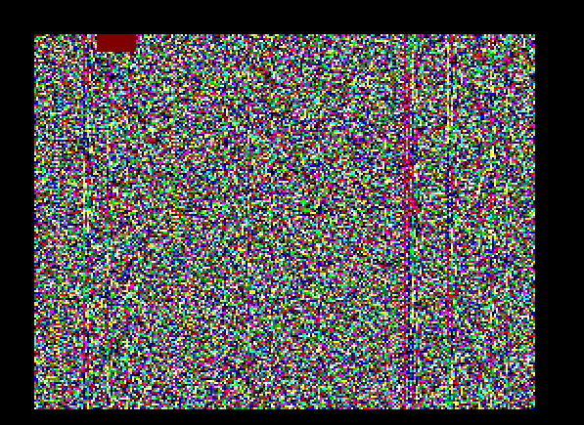

DMA так устроен, что он сам переключает страницы (мы же помним что наш видео экран при 16 цветах и разрешении 256х192 состоит из 3 страниц?). Однако если нам надо по Y выводить спрайт или очистить экран зайдя за первую страницу, то есть в следующую страницу, то смотрим пример ниже.

Мы просто поменяли адрес начала копирования не с #10 страницы, а с #11 страницы.

ld a,#11 ; эта страница начало видеопамяти
LD BC,PAGE3 ; включаем с адреса #c000 новую страничку памяти. А именно #10
OUT (C),A; переключили память

ld a,#11 ; задаем с какой страницы брать данные и в какую страницу их кидать
ld (pagefr),a ; в какую страницу кидать
ld (pageto),a ; с какой страницы кидать

Размер блока 64 строки, ниже результат.

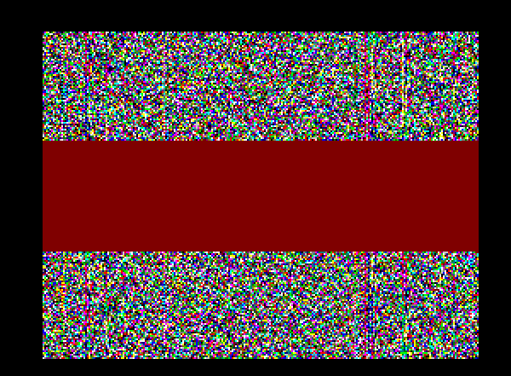

Вот так это выглядит в EXEL настройки DMA:

И описатель каждого бита:

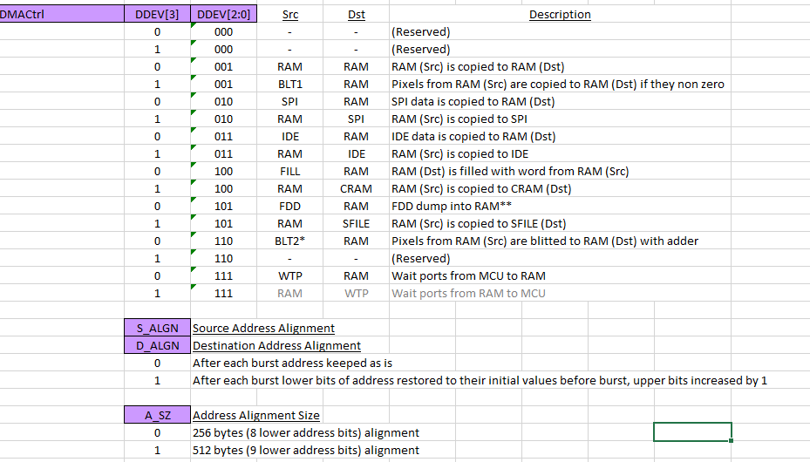

Теперь мы умеем устанавливать тактовую частоту процессора.

LD BC,SYSCONG ; порт управление частотой процессора
LD A,%00000110; 14 мг on
; %00000100 ; 3.5mg + cahe
; %00000101 ; 7mg + cahe
; %00000110 ; 14mg + cahe
; %00000000 ; 3.5mg + no_cahe
; %00000001 ; 7mg + no_cahe
; %00000010 ; 14mg + no_cahe
OUT (C),A

Теперь мы умеем очищать нужную нам область при помощи DMA
dma
ex af,af
ld a,0
pagefr equ $-1 ; в этот порт задаем данные из какой страницы начать копирование
ld bc,DMASADL: out (c),l
inc b: out (c),h ;DMASADH
inc b: out (c),a ;DMASADX

ld a,0
pageto equ $-1 ; в этот порт задаем данные в какую страницу копировать
inc b: out (c),e ;DMADADL
inc b: out (c),d ;DMADADH
inc b: out (c),a ;DMADADX

ld hl,0
sizebc equ $-2 ; в этот порт задаем размер обьекта который копируем
ld b,high DMALEN: out (c),h
ld b,high DMANUM: out (c),l

ex af,af
ld b,high DMACTR: out (c),a ; приступаем к копированию

dwt in a,(c)
ret p ; выходи если скопировалось
jr dwt

Печать DMA спрайтов

Вот мы и подошли к тому самому моменту когда нам необходимо вывести на экран нашего гипотетического героя игры в виде спрайта. Чтобы не усложнять вхождение в систему, я взял спрайт 16х16 пикселей с какой-то RPG игры на NES.

Для начала перенесем спрайт нашего героя в проект игры. Для этого воспользуемся уже знакомому нам редактору графики Gale, в нем снова откроем наш файл с папки Gfx где мы создавали палитру. Заодно откроем скачанные из интернета спрайты героя.
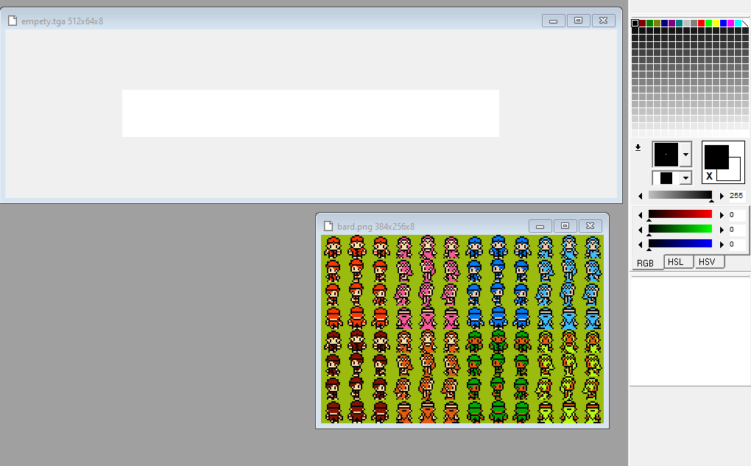

Наверху, в редакторе нажимаем на иконку “прозрачная решетка”, и выберем сетку 8х8, так нам будет удобно отмерять границы спрайтов.

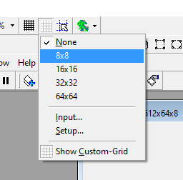

Теперь, на холсте у нас появилась разметка 8х8 пикселей.

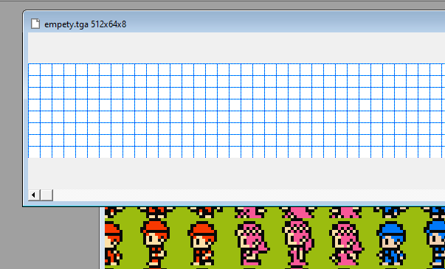

При помощи инструмента Rectangular переносим нашего героя с фазами анимации на наш холст.

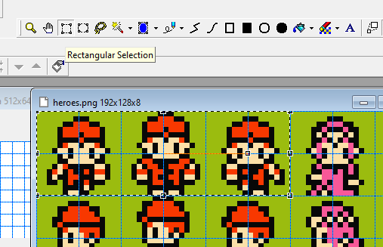

Мы получили на холсте вот такого забавного человечка:

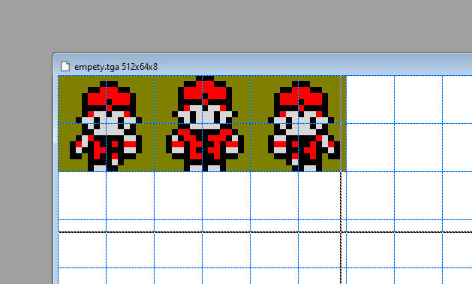

Цвета автоматически конвертируются в ту палитру которая присутствует в нашем холсте. И тут есть нюанс. Из 16 возможных цветов именно 0-й цвет используется системой tsconfig в качестве прозрачного цвета. Нам лично удобно заменить его на ярко розовый, чтобы он не использовался более нигде в игре и чтобы этот цвет резко контрастировал на фоне спрайтов.

Была такая палитра:

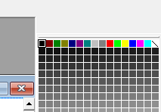

Стала такая: Вместо 8 цвета (серого) мы сделали черный, а вместо 0-го цвета ярко розовый.

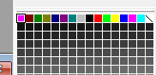

И залили ярко розовым цветом фон, на котором расположены наши спрайты, этот фон будет автоматически вырезаться системой (прозрачность). Обратите внимание, мы на самом деле сделали 4 спрайта, последний это квадрат черного цвета. Ниже будет ясно зачем он нужен.

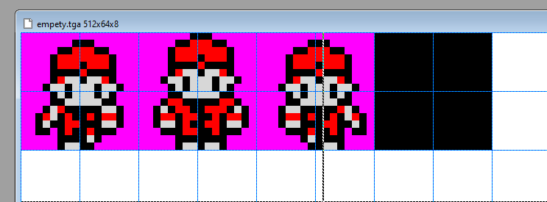

Сохраняю графику поверх старого файла. Затем снова захожу в папку с графикой и перетаскиваю файл empety.tga прямо на файл tga2ts.exe, тем самым повторно конвертирую наш холст в удобный для tsconfig формат.
Получаем заново указанные ниже файлы. Выделенные файлы переносим в папку Gfx_Ready.

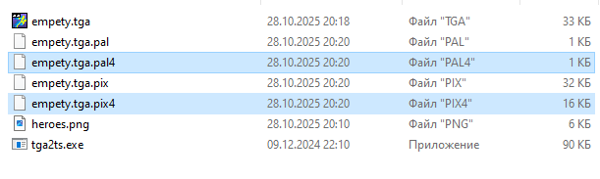
Что у нас содержится в этих файлах? empety.tga.pal4 это файл с обновленной палитрой (его вы уже знаете), а вот файл empery.tga.pix4 содержит 16-ти цветную графику готовую к использованию в tsconfig.

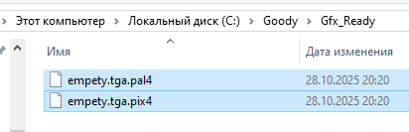

В файле spgbld.ini прописываем строку “подгрузки” нашей новой графики. Как видите файл empety.tga.pix4 мы подгрузили в 7й банк, вы можете загружать его в любой доступный.

Block = #E000, #5, main0.bin
Block = #C000, #2, main1.bin

Block = #C000, #6, Gfx_Ready/empety.tga.pal4 ; подгружаем палитру
Block = #C000, #7, Gfx_Ready/empety.tga.pix4 ; подгружаем спрайты

А теперь с помощью нашей процедуры DMA попробуем его вывести на экран. Ниже наша процедура вывода спрайта.

print_sprite

ld a,#7 ; задаем с какой страницы брать данные и в какую страницу их кидать
ld (pagefr),a ; в какую страницу кидать
ld a,#10
ld (pageto),a ; с какой страницы кидать
ld hl,#c000 ; с какого адреса начать работать ДМА
ld de,#c000 ; в какой адрес копируем?
ld b,3 ; размер нашего блока который копируем по X (все данные умножаются на 2 потому, ; что DMA кидает по два байта)
ld c,15 ;255 ; сколько строк скопировать (будем считать что это кразмер Y)
ld (sizebc),bc ; сохранили данные размера блока
ld a,%10110001 ; это главная настрйока DMA
; %10001101 это режим копирования c блитером
jp dma

Здесь основной момент на который нужно обратить внимание это наша главная настройка DMA: ld a,%10110001 Расшифруем её: 7 бит = включения Blitting режима, в этом режиме система определяет 0-й цвет как прозрачный. А вот 0,1,2 биты тоже немного поменяли, мы включили режим печати (режим печати и режим заливки или очистки экрана это разные режимы работы DMA).

Нажимаем f5 и получаем нашего героя:

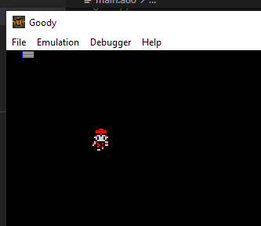

А теперь на скорую руку анимируем его.

cern

call print_sprite ; вызываю процедуру печати в главном цикле
call animacia ; процедура анимации спрайта
ei
halt ; пока у нас нет синхронизации, примитивно тормозим процесор
halt
halt
halt
halt
di

call cls_sprite ; затираем наш спрайт черным цветом
jr cern

print_sprite
ld a,#7 ; задаем с какой страницы брать данные и в какую страницу их кидать
ld (pagefr),a ; в какую страницу кидать
ld a,#10
ld (pageto),a ; с какой страницы кидать
ld hl,(addr_spr) ; с какого адреса начать работать ДМА
ld de,#c000 ; в какой адрес копируем?
ld b,3 ; размер нашего блока который копируем по X (все данные умножаются на 2 потому, ; что DMA кидает по два байта)
ld c,15 ;255 ; сколько строк скопировать (будем считать что это кразмер Y)
ld (sizebc),bc ; сохранили данные размера блока
ld a,%10110001 ; это главная настрйока DMA
; %10001101 это режим копирования c блитером
jp dma

cls_sprite ; тут затираем наш спрайт черным цветом
ld a,#7 ; задаем с какой страницы брать данные и в какую страницу их кидать
ld (pagefr),a ; в какую страницу кидать
ld a,#10
ld (pageto),a ; с какой страницы кидать
ld hl,#c000+24 ; с какого адреса начать работать ДМА
ld de,#c000 ; в какой адрес копируем?
ld b,3 ; размер нашего блока который копируем по X (все данные умножаются на 2 потому, ; что DMA кидает по два байта)
ld c,15 ;255 ; сколько строк скопировать (будем считать что это кразмер Y)
ld (sizebc),bc ; сохранили данные размера блока
ld a,%10110001 ; это главная настрйока DMA
; %10001101 это режим копирования c блитером
jp dma
addr_spr dw #c000

animacia ; цикл анимации
ld hl,(addr_spr)
ld de,8
add hl,de
ld a,l
cp 24
call z,xora
ld (addr_spr),hl
ret
xora ld hl,#c000
ret

И получаем такую вот забавную анимацию:



На что стоит обратить внимание? Помните мы готовили спрайт в виде квадрата черного цвета? Этот квадрат мы используем чтобы стирать наш спрайт, иначе кадры анимации будут накладываться друг на друга. Если вы программировали на классическом ZX Spectrum этот способ должен быть вам знаком. Конечно вам не обязательно делать всё также примитивно как это делаем мы. Вы можете использовать двойную буферизацию, быстро переключать страницы видеопамяти и делать всё на, на что способна ваша фантазия.

Например:

- включаем VPAGE=#10
- Рисуем в страницу #20, вначале тайлы, затем поверх спрайты с блитером.
- Если отрисовали то включаем VPAGE=#20
- Теперь рисуем в страницу #10, вначале тайлы, затем спрайты с блитером
- Зацикливаем процесс

Ну и сразу немного усложним процедуру. Чтобы нам не вычислять адрес на экране и тем более не вычислять нужную страницу куда печатать наш спрайт заменим нашу процедуру на новую. Теперь мы можем просто задавать координаты нашего спрайта по Y в регистры BC и X в регистры DE. Обратите внимание на переменную .gfxpg db #10, тут мы указываем с какой страницы начинается наша видеопамять. По умолчанию мы с вами определили, что начинается она с страницы #10, но вы можете указывать любую удобную вам. Главное, чтобы эта переменная совпадала с тем, что вы заносили в порт VPAGE в настройках видеорежима.

cern

ld bc,32 ; координата Y
ld de,32 ; координата X
call print_sprite
call animacia

ei
halt
halt
halt
halt
halt
di

ld bc,32 ; координата Y
ld de,32 ; координата X
call cls_sprite
jr cern

print_sprite
ld a,#7 ; задаем с какой страницы брать данные и в какую страницу их кидать
ld (pagefr),a ; в какую страницу кидать
ld hl,#c000
ld a,c : rlca : rlca : rlca : and %00000111 : ld (.str_m),a ; вычисляем страницу куда печатать спрайт
add hl,de; прибавляем координату X
ld a,c : add a,a : add a,h : ld h,a; координата Y расчитывается
ex de,hl; помещаем в DE полученную координату
ld a,(.str_m) : ld b,a : ld a,(.gfxPg) : add a,b : ld (pageto),a ; получаем нужную страницу в видеопамяти
ld hl,(addr_spr) ; с какого адреса начать работать ДМА
ld b,3 ; размер нашего блока который копируем по X (все данные умножаются на 2 потому, ; что DMA кидает по два байта)
ld c,15 ;255 ; сколько строк скопировать (будем считать что это кразмер Y)
ld (sizebc),bc ; сохранили данные размера блока
ld a,%10110001 ; это главная настрйока DMA
; %10001101 это режим копирования c блитером
jp dma

.str_m db 0
.gfxPg db #10 ; начало страницы где начинается наша видеопамять

cls_sprite
ld a,#7 ; задаем с какой страницы брать данные и в какую страницу их кидать
ld (pagefr),a ; в какую страницу кидать
ld hl,#c000
ld a,c : rlca : rlca : rlca : and %00000111 : ld (.str_m),a ; вычисляем страницу куда печатать спрайт
add hl,de; прибавляем координату X
ld a,c : add a,a : add a,h : ld h,a; координата Y расчитывается
ex de,hl; помещаем в DE полученную координату
ld a,(.str_m) : ld b,a : ld a,(.gfxPg) : add a,b : ld (pageto),a ; получаем нужную страницу в видеопамяти

ld hl,#c000+24 ; с какого адреса начать работать ДМА
ld b,3 ; размер нашего блока который копируем по X (все данные умножаются на 2 потому, ; что DMA кидает по два байта)
ld c,15 ;255 ; сколько строк скопировать (будем считать что это кразмер Y)
ld (sizebc),bc ; сохранили данные размера блока
ld a,%10110001 ; это главная настрйока DMA
; %10001101 это режим копирования c блитером
jp dma

Теперь мы умеем создавать спрайты в Gale и переносить их внутрь TSConfig.


Теперь мы умеем выводить на экран наши спрайты
cern

ld bc,32 ; координата Y
ld de,32 ; координата X
call print_sprite
call animacia

Скроллинг экрана

Давайте добавим пару тайлов 16х16, а именно траву и деревья.

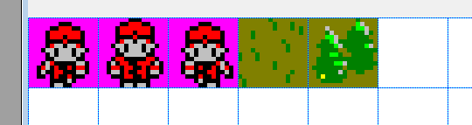

В нашу процедуру печати спрайта добавим первую строчку: ld (addr_spr),hl ; адрес тайла. Что нам это дает? А мы просто перед тем как напечатать наш тайл можем задать ему адрес откуда мы его берем в памяти.

print_tile
ld (addr_spr),hl ; адрес тайла
ld a,#7 ; задаем с какой страницы брать данные и в какую страницу их кидать
ld (pagefr),a ; в какую страницу кидать

ld hl,#c000
ld a,c : rlca : rlca : rlca : and %00000111 : ld (.str_m),a ; вычисляем страницу куда печатать спрайт
add hl,de; прибавляем координату X
ld a,c : add a,a : add a,h : ld h,a; координата Y расчитывается
ex de,hl; помещаем в DE полученную координату
ld a,(.str_m) : ld b,a : ld a,(.gfxPg) : add a,b : ld (pageto),a ; получаем нужную страницу в видеопамяти

ld hl,(addr_spr) ; с какого адреса начать работать ДМА
ld b,3 ; размер нашего блока который копируем по X (все данные умножаются на 2 потому, ; что DMA кидает по два байта)
ld c,15 ;255 ; сколько строк скопировать (будем считать что это кразмер Y)
ld (sizebc),bc ; сохранили данные размера блока
ld a,%10110001 ; это главная настрйока DMA
; %10001101 это режим копирования c блитером
jp dma

И вначале добавим такой код:

ld bc,32 ; координата Y ; рисуем тайлы
ld de,32 ; координата X
ld hl,#c000+24 ; адресс откуда берем тайл
call print_tile ; печатаем на экран наш тайл травы
ld bc,32+16 ; координата Y ; рисуем тайлы
ld de,32 ; координата X
ld hl,#c000+24 ; адресс откуда берем тайл
call print_tile ; печатаем на экран наш тайл травы
ld bc,32 ; координата Y ; рисуем тайлы
ld de,32+16 ; координата X
ld hl,#c000+24 ; адресс откуда берем тайл
call print_tile ; печатаем на экран наш тайл травы
ld bc,32+16 ; координата Y ; рисуем тайлы
ld de,32+16 ; координата X
ld hl,#c000+32 ; адресс откуда берем тайл
call print_tile ; печатаем на экран наш тайл дерева

cern
ei
halt
di

ld hl,(addr_scroll) ; задаем на сколько байт надо скролить экран
inc hl
ld (addr_scroll),hl

ld bc,GXOFFSL ; младший байт для скроллинга по X
ld a,l
out (c),a
ld bc,GXOFFSH ; старший байт для скроллинга по Y
ld a,h
out (c),a

jr cern

Получаем такой результат:



Как видно из кода у нас есть особые порты которые позволяют выполнить сдвиг экрана в памяти:
GXOFFSL EQU #02AF ; координаты экрана по Х в видеопамяти младший бит
GXOFFSH EQU #03AF ; координаты экрана по Х в видеопамяти старший бит
GYOFFSL EQU #04AF ; координаты экрана по Y в видеопамяти младший бит
GYOFFSH EQU #05AF ; координаты экрана по Y в видеопамяти младший бит

Мы просто в эти порты кидаем адрес сдвига. Экран может сдвинуться на 512 пикселей по X или по Y, после чего он начнет крутиться зациклено. Если вам нужен скроллинг вашей локации как в марио слева-направо, достаточно например справа печатать тайлы сразу за экраном. Например в адрес 256+16 по координаты X (у нас же установлено разрешение 256х192), наша задача вызывать скроллинг 16 раз подряд (если нам нужен попиксельный скролл) и снова печатать новую порцию тайлов.
Остается добавить, что данный способ подходит для так называемого canvas слоя или для обычной растровой графики. Есть и другие способы печати тайлов, спрайтов и скроллинга экрана, но о них мы поговорим ниже.

Теперь мы умеем скроллировать экран по X и Y в canvas слое.

GXOFFSL EQU #02AF ; координаты экрана по Х в видеопамяти младший бит
GXOFFSH EQU #03AF ; координаты экрана по Х в видеопамяти старший бит
GYOFFSL EQU #04AF ; координаты экрана по Y в видеопамяти младший бит
GYOFFSH EQU #05AF ; координаты экрана по Y в видеопамяти младший бит

Работа с TSU

Аппаратные спрайты

TSConfig имеет мощный аппаратный видеопроцессор (TSU), который обеспечивает отображение спрайтов и тайлов поверх основной графики. Нечто подобное используется на других игровых консолях 90-х годов. Использовать TSU в своих играх это отличный вариант упростить свою работу, а также ускорить вывод графики на экран. Мы уже умеет выводить спрайты и тайлы с помощью DMA, давайте решим эту же задачу с помощью TSU.
Для начало поговорим о технических характеристиках TSU. Спрайты и тайлы выводятся по слоям. Всего имеем 7-слоев графики, а именно:

— Бордюр (можем считать за слой)
— Канвас (базовый слой куда мы печатали спрайты DMA)
— спрайтовый слой 0
— тайловый слой 0
— спрайтовый слой 1
— тайловый слой 1
— спрайтовый слой 2

Обратим внимание, что TSU все свои слои печатает поверх базовой графики, что может быть весьма удобно при создании компьютерных игр. Ниже приведен пример где задний план, включая луну на небе формируется DMA на базовый слой, также на базовом слое находится дрезина с ящиками и всё это печатается в 256 цветов, затем идет слой спрайтовый слой 0 (дома на заднем фоне со скроллингом), спрайтовый слой 1 используется уже под главного героя и поезд. Фонари печатаются на спрайтовый слой 2.



Спрайт может быть размером от 8 pix до 64 pix как по горизонтали, так и по вертикали, также его можно зеркально поворачивать в любую сторону. Тайл может быть 8х8 pix, его также можно зеркально поворачивать в любую сторону. И тайлы и спрайты в TSU одновременно могут выводить только 16 цветов. Однако это не значит, что у нас экране будет всего 16 цветов. Ведь у нас есть палитры. Для тайлов есть селектор палитр, вы на каждый тайл можете выбрать одну из 4 палитр. А для спрайтов уже можно выбрать 1 из 16 палитр.
Тут указан наш набор палитр для примера. Например указав спрайту палитру номер 8 мы будем иметь один набор цветов, а с палитрой номер 3 совсем другой набор цветов.
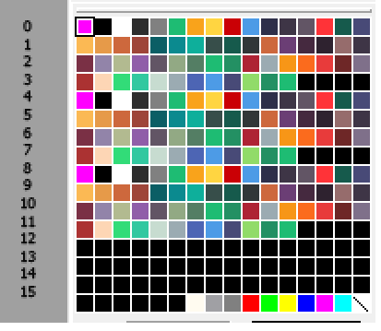
Вроде определились с цветами и слоями, теперь давайте попробуем напечатать наш спрайт. Помните в главе где мы учились работать с палитрами мы говорили с вами про то, что у нас в памяти с адреса #200 есть выделенный под TSU специальный descriptors, который занимает целых 512 байт? Вот наша задача просто заносить туда необходимые данные которые описывают тайл или спрайт. Ну и сразу скажем, что в эти 512 байт помещается описание 85 спрайтов, которые TSU может одновременно выводить на экран.
с адреса #0000 Color Palette RAM, 256 cells 16 bit wide, 16 bit access
с адреса #0200 Sprite Descriptors, 85 cells 48 bit wide, 16 bit access
с адреса #0400 TS-Conf Registers, 8 bit access, adressing is the same as by #nnAF port
Напомню, чтобы писать в дескриптор нужно включить FMAPS следующим способом. Этот пример мы уже разбирали в предыдущих главах.
LD BC,FMADDR ;включаем FMaps чтобы мы могли в неё писать данные
LD A,%00010000
OUT (C),A

Итак, для начала зайдем в наши настройки видеорежима (install_video) и пропишем туда следующий код:
LD BC,SGPAGE; страница памяти где находятся ваши спрайты
LD A,#07
OUT (C),A

Таким образом мы указываем TSU в какой странице находятся спрайты в памяти. Как мы помним, в 7-ю страницу мы уже подгрузили наши спрайты, чтобы печатать их методом DMA (Block = #C000, #7, Gfx_Ready/empety.tga.pix4 ; подгружаем спрайты).
Теперь TSU знает, где хранятся наши спрайты. Пропишем следующий код:
ld HL,#200 ; адрес sprites в дескрипторе

LD (HL),32 ; 0й байт координата Y
INC HL
LD (HL),SPSIZ16+SPACT; размер спрайта по Y от 8 до 64 pix 1й байт
; SPSIZ16 = 16 pix размер по Y
; SPACT включить спрайт (см. в EXEL bit ACT )
INC HL

LD A,128; координата по оси X 2й байт
LD (HL),A
INC HL
LD (HL),SPSIZ16; размер спрайта по X от 8 до 64 pix 3й байт
; SPSIZ16 = 16 pix размер по X
INC HL
LD (HL),0 ; номер спрайта в вашем ковре 512х512 4й байт
INC HL
LD (HL),#00 ; 5й байт номер нашей палитры

Я разместил этот код перед основным (главным) циклом. А в главном цикле написал следующее:

cern
ei
halt
di
ld bc,TSCONFI
ld a,%10000000 ; выводим на экран спрайты TSU
out (c),a
jr cern

Жмем F5, получаем на экран следующую картинку:
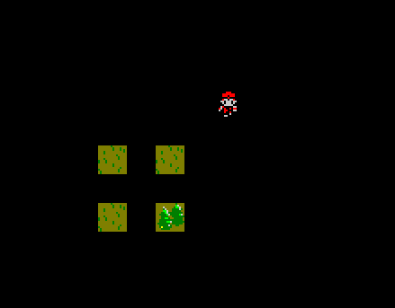

Обратим внимание на команду: ld bс,TSCONFI. Куда мы вносим следующий параметр: ld a,%10000000. Этот параметр выводит на экран все, что есть в памяти дескриптора. Обратимся к файлу EXEL, где описывается TSCONFIG.
И там же есть расшифровка каждого бита:
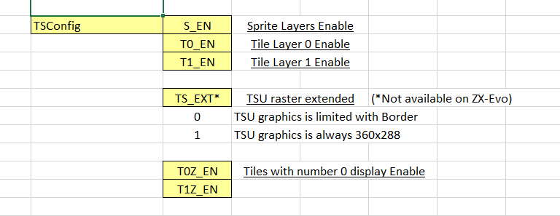

Получается, что мы установили 7-й бит, что означает дословно: Выведи на экран всё спрайтовые слои. Что очень удобно, мы можем формировать спрайтовую картинку проводя необходимые расчеты, а затем в один миг, одной командой разом все вывести на экран.

И давайте посмотрим в EXEL расшифровку каждого бита нашего спрайта, который мы прописали в дескриптор.

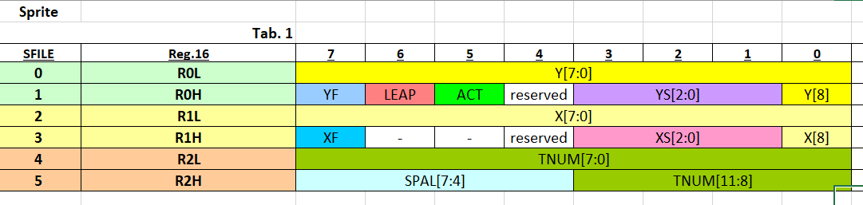

И ниже расшифровка значений.

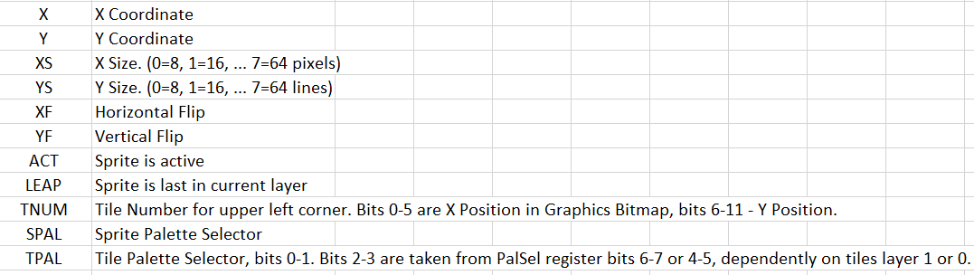

ld HL,#200 ; адрес sprites в дескрипторе
LD (HL),32 ; 0-й байт координата Y

Смотрим колоночку SFILE ищем строчку с 0-м байтом:

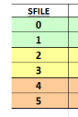
А справа описание 0-го байта. Мы туда заносим число 32, что означает дословно: координата спрайта на экране по Y = 32. Вот наш байт в описании в EXEL.

Делаем inc hl, чтобы внести данные в следующий байт.

INC HL
LD (HL),SPSIZ16+SPACT; размер спрайта по Y от 8 до 64 pix 1й байт

Вот так выглядет описание этого байта в EXEL.

Где 0-й бит относиться к координате спрайта по Y, потому, что мы на самом деле можем задавать координаты в сетке 512х512 пикселей. То есть печатать спрайты даже за экраном, ведь 9-ть бит позволяют задавать как раз 512 значений. 5-й бит ACT согласно описанию включает или выключает спрайт. Мы его включаем командой SPACT. Но конечно вы можете прописать и в ручную: ld a,00100010, что означает тоже самое SPSIZ16+SPACT. 6й бит указывает дословно: Sprite is last in current layer (спрайт является последним в текущем слое). Иными словами мы всегда можем передать приоритет спрайту при выводе на экран, чтобы он печатался поверх всех других спрайтов. 7-й бит указывает нужно ли отражать зеркально наш спрайт по Y.
Биты 1-й,2-й,3-й согласно описанию это размер спрайта от 8 pix до 64 pix. Смотрим описание ниже:

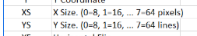

Давайте рассмотрим еще 5-й байт в дескрипторе:

LD (HL),0 ; номер спрайта в вашем ковре 512х512 5й байт

Вот так его описание выглядит в EXEL:

Значение TNUM. Я туда заношу значение 0, что дословно означает, возьми спрайт из спрайтовой памяти с координаты 0x0. Что соответствует верхнему, левому углу.
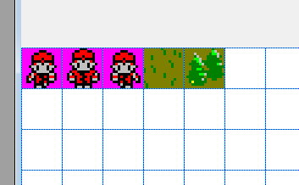
Если нам нужно взять спрайт например травы, то надо указать туда число 6. Подсчет откуда нам брать для печати спрайты идет в знакоместах. 6-е знакоместо это как раз то место где находится трава. А если надо взять спрайт на 2-а знакоместа ниже? Для этого в 5-м байте есть дополнительные биты TNUM 0-й, 1-й, 2-й, 3-й. Что позволяет задавать значение от 0 до 64. Если у нас в памяти страничка за страничкой загружены последовательно спрайты, то нам не надо щелкать страничками, чтобы выводить их. Достаточно просто указать координаты в нашем “ковре спрайтов” по X и Y, а также размер спрайта.

SPAL - это тот самый селектор палитры, в нашем случае биты 4-й, 5-й, 6-й, 7-й.

И так далее, продолжаем шаг за шагом читать документацию в EXEL по этому примеру. Я напомню, если мы научились понимать техническую документацию в EXEL, то нам не надо кучу примеров по программированию, всё станет ясно само собой.

Теперь мы умеем печатать аппаратные спрайты. Научились работать с дескриптором спрайтов.

ld HL,#200 ; адрес sprites в дескрипторе

LD (HL),32 ; 0й байт координата Y
INC HL
LD (HL),SPSIZ16+SPACT; размер спрайта по Y от 8 до 64 pix 1й байт
; SPSIZ16 = 16 pix размер по Y
; SPACT включить спрайт (см. в EXEL bit ACT )
INC HL

LD A,128; координата по оси X 2й байт
LD (HL),A
INC HL
LD (HL),SPSIZ16; размер спрайта по X от 8 до 64 pix 3й байт
; SPSIZ16 = 16 pix размер по X
INC HL
LD (HL),0 ; номер спрайта в вашем ковре 512х512 4й байт
INC HL
LD (HL),#00 ; 5й байт номер нашей палитры

Теперь мы умеем включать и отключать вывод спрайтов на экран.
ld bc,TSCONFI
ld a,%10000000 ; выводим на экран спрайты TSU
out (c),a

Теперь мы умеем указывать TSU, откуда в памяти нужно брать наши спрайты для вывода на экран.
LD BC,SGPAGE; страница памяти где находятся ваши спрайты
LD A,#07
OUT (C),A

Аппаратные тайлы

Мы конечно уже умеем печатать тайлы методом DMA, пусть это по “старинке” чем-то похоже на вывод тайлов в классическом spectrum, но есть и другой более быстрый и удобный метод - аппаратные тайлы.

Для начало заходим в нашу вкладочку “Install_video.a80” и прописываем туда такие строки:

LD BC,T0GPAGE ; указываем набор нарисованных тайлов для 0-слоя
LD A,#c0
OUT (C),A

LD BC,TMPAG; указываем страницу с картой тайлов (сразу для двух слоев). Да, да! Мы имеем два слоя тайлов в одной странице
LD A,#08
OUT (C),A

А во вкладке “spgbld.ini” я подгрузил наши нарисованные тайлы в страницу #c0.

Block = #C000, #c0, Gfx_Ready/empety.tga.pix4 ; подгружаем тайлы

Теперь у меня отдельно хранятся спрайты в #7 странице, а тайлы в #c0 странице, это сделано чтобы мы не путались. Хотя конечно, можно хранить и тайлы и спрайты в одной странице. Кстати, мы использовали тот же набор тайлов, что рисовали для DMA. Пока не будем напрягаться и рисовать, что-то новое.

Выполним следующий код перед общим циклом

LD BC,PAGE3; переключаем страницу памяти
LD A,#08
OUT (C),A

ld hl,#c000 ; очищаем тайловую память от мусора
ld de,#c001
ld bc,16383
ld (hl),0
ldir

LD HL,49152; в адрес 49152 закидываем тестовый тайл
LD A,6
LD (HL),A; занесли сюда номер тайла 6

А в главном цикле добавим всего один бит:

cern
ei
halt
di

ld bc,TSCONFI
ld a,%10100000 ; выводим на экран тайлы и спрайты
out (c),a
jr cern

Нажимаем F5 и сразу видим наш тайл в верхнем левом углу, а в правом наш спрайт:

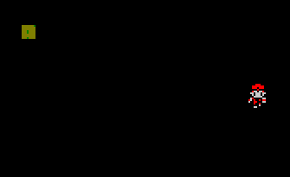

Теперь по порядку обсудим, что тут происходит.

LD BC,T0GPAGE ; указываем страницу с нарисованными тайлами
LD A,#c0
OUT (C),A

Всего у нас два графических слоя для тайлов. Я указал слой 0, но можно указать и второй слой с номером 1. Например на 0-м слое у нас, задний план, а на 1-м слое собственно тайлы игры (платформы). Вы же помните, что TSConfig поддерживает 7-мь слоев графики?

T0GPage (#17af) — номер 1й страницы битмапа (графики) для слоя Т0
T1GPage (#18af) — номер 1й страницы битмапа для слоя Т1
TMPage (#16af) — номер карты тайлов обоих слоёв. Мы указали для этого порта значение #8, а значит именно там у нас будет храниться сама карта тайлового поля. Наш игровой TMAP.

А ниже код думаю понятен без слов:

LD HL,49152; в адрес 49152 закидываем тестовый тайл
LD A,6
LD (HL),A; занесли сюда номер тайла 6

Мы просто в страницу указанную в порт TMPage, а это страница #8, кидаем число 6, которое соответствует номеру тайлу травы. Удостоверимся в этом, посчитаем клеточки.

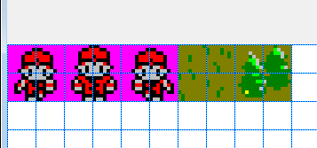

Ну хорошо, тут вроде понятно, а как напечатать второй слой? Для этого надо понимать как TSConfig использует память под тайлы: Данные размещаем с #c000 для слоя T0, для слоя Т1 — с адреса #c080. То есть для слоя 0 данные идут по #80 или 128 байт в десятичном формате через каждые #80 байт. Ниже схема расположение слоев в памяти.

слой T0 #c000 слой T1 #c080
#c100 #c180
#c200 #c280
и так далее….

И пожалуйста посмотрите ниже урок по порту TSCONFI, 5-й бит включает графический слой T0, именно его я и включил. Чтобы увидеть слой T1 нужно включить 6-й бит. А 7-й бит как мы помним выводит на экран спрайты.

ld bc,TSCONFI
ld a,%10100000 ; выводим на экран тайлы и спрайты
out (c),a

Между прочим, иногда нам может понадобится функция отключить или включить 0 тайл. Например в нашем примере мы залили карту памяти для тайлов 0-ым значением через LDIR, но для TSConfig нуль - это ведь тоже тайл, а не пустое место. Напомню:

бит 3 T1Z_EN - включение отображения тайла с номером 0 для слоя 1
бит 2 T0Z_EN - включение отображения тайла с номером 0 для слоя 0

Ну и под конец урока заглянем в EXEL и поучимся читать техническую документацию из первоисточника:

Тайл программируется 2-мя байтами, в первом байте собственно номер нашего тайла, а во втором байте биты 0,1,2,3 также являются номером тайла, так-как конфа может одновременно обрабатывать 4096 тайлов. Биты 5,4 задают номер палитры для конкретного тайла. Всего 4 палитры на выбор. И биты 6,7 это возможность переворачивать спрайты зеркально по горизонтали и вертикали.

Получается, что TSConfig умеет выводить методом TSU на экран тайлы с использованием 64 цветов (4 палитры по 16 цветов), или 256 цветов для спрайтов (16 палитр по 16 цветов), что для 8 битной платформы вполне комфортно.

Теперь мы умеем печатать аппаратные тайлы
LD HL,49152; в адрес 49152 закидываем тестовый тайл
LD A,6
LD (HL),A; занесли сюда номер тайла 6

Теперь мы умеем включать и отключать вывод тайлов на экран.
ld bc,TSCONFI
ld a,%10100000 ; выводим на экран спрайты и тайлы TSU
out (c),a

Теперь мы умеем работать со слоями тайлов
T0GPage (#17af) — номер 1й страницы битмапа (графики) для слоя Т0
T1GPage (#18af) — номер 1й страницы битмапа для слоя Т1
TMPage (#16af) — номер карты тайлов обоих слоёв.

Скроллинги в TSU

Теперь нам следует научится делать скролинги аппаратных тайлов и спрайтов. Для этого вспомним как мы делали сроллинг канваса. Задавали в специальные порты младший и старший бит на сколько значений сдвинуть экран. Тут все точно также только отдельно для каждого слоя. Вот список наших портов, где L это младший бит, а H старший. t0 и t1 это слои соответственно нулевой слой или первый. X-Y это сдвиг по горизонтали или по вертикали.

T0XOFSL EQU #40AF
T0XOFSH EQU #41AF
T0YOFSL EQU #42AF
T0YOFSH EQU #43AF
T1XOFSL EQU #44AF
T1XOFSH EQU #45AF
T1YOFSL EQU #46AF
T1YOFSH EQU #47AF

В главном цикле быстренько накидаем следующий код.

ld hl,(addr_scroll) ; задаем на сколько байт надо скролить экран
inc hl
ld (addr_scroll),hl

ld bc,T0XOFSL ; младший бит
out (c),l
ld bc,T0XOFSH ; старший бит
out (c),h

И получаем следующую картинку:



А вот так это выглядет в нашей технической документации в EXEL:

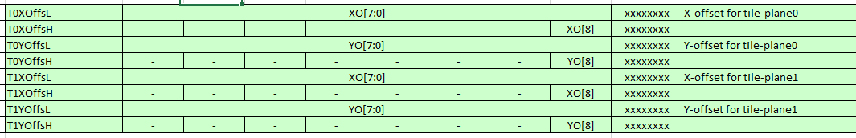
Заметим, что для спрайтов отдельно скрола нет, достаточно просто сдвинуть координаты спрайтов.

Теперь мы умеем сроллировать тайлы
ld bc,T0XOFSL ; младший бит
out (c),l
ld bc,T0XOFSH ; старший бит
out (c),h

Приложение

Описатель портов:

; TS-CONFIG ports and constants

VCONFIG EQU #00AF ; установить видеорежим
STATUS EQU #00AF
VPAGE EQU #01AF ; указатель страницы видеопамяти
GXOFFSL EQU #02AF ; координаты экрана по Х в видеопамяти младший бит
GXOFFSH EQU #03AF ; координаты экрана по Х в видеопамяти старший бит
GYOFFSL EQU #04AF ; координаты экрана по Y в видеопамяти младший бит
GYOFFSH EQU #05AF ; координаты экрана по Y в видеопамяти младший бит
TSCONFI EQU #06AF ; указываем, что печатать на экран (какие слои графики)
PALSEL EQU #07AF ; селектор выбора палитры одной из четырех
BORDER EQU #0FAF ; цвет бордюра
PAGE0 EQU #10AF ; какую страницу включить с адреса 0-16384
PAGE1 EQU #11AF ; какую страницу включить с адреса 16384-32768
PAGE2 EQU #12AF ; какую страницу включить с адреса 32768-49152
PAGE3 EQU #13AF ; какую страницу включить с адреса 49152-65535
FMADDR EQU #15AF ; включить FMaps чтобы писать в него
TMPAG EQU #16AF ; страница с бинарной картой тайлового поля
T0GPAGE EQU #17AF ; страница с нарисованными тайлами 0 слой
T1GPAGE EQU #18AF ; страница с нарисованными тайлами 1 слой
SGPAGE EQU #19AF ; указываем для TSU с какой страницы находятся Sprites
DMASADL EQU #1AAF ; DMA младший бит откуда брать данные addr
DMASADH EQU #1BAF ; DMA старший бит откуда брать данные addr
DMASADX EQU #1CAF ; DMA с какой страницы начинать брать данные
DMADADL EQU #1DAF ; DMA младший бит, куда кидать наши данные
DMADADH EQU #1EAF ; DMA старший бит, куда кидать наши данные
DMADADX EQU #1FAF ; DMA в какую страницу кидать данные
SYSCONG EQU #20AF ; частота процессора и включение кеша
MEMCONG EQU #21AF
HSINT EQU #22AF
VSINTL EQU #23AF
VSINTH EQU #24AF
DMALEN EQU #26AF
DMACTR EQU #27AF
DMASTAT EQU #27AF
DMANUM EQU #28AF
FDDVIRT EQU #29AF
INTMASK EQU #2AAF
T0XOFSL EQU #40AF ; scroll тайлового слоя 0 по X
T0XOFSH EQU #41AF ; scroll тайлового слоя 0 по X
T0YOFSL EQU #42AF ; scroll тайлового слоя 0 по Y
T0YOFSH EQU #43AF ; scroll тайлового слоя 0 по Y
T1XOFSL EQU #44AF ; scroll тайлового слоя 1 по X
T1XOFSH EQU #45AF ; scroll тайлового слоя 1 по X
T1YOFSL EQU #46AF ; scroll тайлового слоя 1 по Y
T1YOFSH EQU #47AF ; scroll тайлового слоя 1 по Y
FMEN EQU #10
FMCRAM EQU #0000
FMSFILE EQU #0200

VID256X EQU #00 ; видеорежим 256х192
VID320X EQU #40 ; видеорежим 320х200
VID321X EQU #80 ; видеорежим 320х240
VID360X EQU #C0; видеорежим 360х288
VIDRAST EQU 6

VIDZX EQU #00 ; стандартный экран ZX Spectrum
VID16C EQU #01 ; 16-ти цветовой видеорежим
VID256C EQU #02 ; 256-ти цветовой видеорежим
VIDTEXT EQU #03 ; текстовой цветовой видеорежим
VIDFT81 EQU #04 ; Расширенный видеорежим для FT81 (640x480)
VIDNOGF EQU #20 ;
VIDMOBS EQU 0 ;
VIDPAGE EQU #80 ;

PALGPAM EQU #0F
PALGPBS EQU 0
PALT0MA EQU #30
PALT0BS EQU 4
PALT1SK EQU #C0
PALT1BS EQU 6

TSUT0ZE EQU #04
TSUT1ZE EQU #08
TSUT0EN EQU #20
TSUT1EN EQU #40
TSUSEN EQU #80

SYSZCL3 EQU #00
SYSZCL7 EQU #01
SYSZC14 EQU #02
SYSZCBS EQU 0

SYSCACH EQU #04

MEMW128 EQU #01
MEMWOWE EQU #02
MEMWOMA EQU #04
MEMWORA EQU #08

MEMLCK5 EQU #00
MEMLCK1 EQU #40
MEMLCKA EQU #80
MEML024 EQU #C0
MEMLCBS EQU 6

INTRAME EQU #FF
INTLINE EQU #FD
INTCDMA EQU #FB

INTMSKF EQU #01
INTMSKL EQU #02
INTMSKD EQU #04

DMAWNR EQU #80
DMASALG EQU #20
DMADALG EQU #10
DMAASZ EQU #08

DMARAM EQU #01
DMABLT EQU #81
DMAFILL EQU #04
DMASPIR EQU #02
DMARAMS EQU #82
DMAIDER EQU #03
DMARAMI EQU #83
DMARAMC EQU #84
DMAFILE EQU #85

SPXF EQU #80
SPYF EQU #80
SPLEAP EQU #40
SPACT EQU #20

SPSIZ8 EQU #00 ; размер спрайта х8
SPSIZ16 EQU #02 ; размер спрайта х16
SPSIZ24 EQU #04 ; размер спрайта х24
SPSIZ32 EQU #06 ; размер спрайта х32
SPSIZ40 EQU #08 ; размер спрайта х40
SPSIZ48 EQU #0A ; размер спрайта х48
SPSIZ56 EQU #0C ; размер спрайта х56
SPSIZ64 EQU #0E ; размер спрайта х64
SPSIZBS EQU 1

SPPALSK EQU #F0

SPXFW EQU #8000
SPYFW EQU #8000
SPLEAPW EQU #4000
SPACTW EQU #2000

SPSIZ8W EQU #0000
SPSI16W EQU #0200
SPSI24W EQU #0400
SPSI32W EQU #0600
SPSI40W EQU #0800
SPSI48W EQU #0A00
SPSI56W EQU #0C00
SPSI64W EQU #0E00
SPSIBSW EQU #9

SPXMASW EQU #01FF
SPYMASW EQU #01FF
SPTNUMM EQU #0FFF
SPPALMA EQU #F000

TLXF EQU #40
TLYF EQU #80
TLPALMA EQU #30
TLPALBS EQU 4

TLXFW EQU #4000
TLYFW EQU #8000

TLTNUMM EQU #0FFF
TLPAMAW EQU #3000
TLPABSW EQU 12

